LAPORAN PRAKTIKUM
MACHINE LEARNING
Dosen Pengampu:

Asep Erlan Maulana, S.Kom., M.Kom.

Disusun oleh:

TEKNIK INFORMATIKA
FAKULTAS ILMU KOMPUTER
UNIVERSITAS PAMULANG
TAHUN AKADEMIK 2025/2026
PERTEMUAN 8
BELAJAR MACHINE LEARNING UNTUK PEMULA
Menggunakan Dataset Order Delivery (1.000 data)

A. LANDASAN TEORI

1.1 Artificial Intelligence
Artificial Intelligence (AI) atau kecerdasan buatan adalah teknologi yang memungkinkan komputer atau mesin melakukan tugas yang biasanya membutuhkan kemampuan manusia, seperti mengenali pola, memahami informasi, membuat prediksi, dan membantu pengambilan keputusan. AI memanfaatkan data dan algoritma agar sistem dapat bekerja secara otomatis tanpa harus diprogram dengan aturan yang kaku untuk setiap kemungkinan situasi.
Dalam kehidupan sehari-hari, AI dapat dijumpai pada rekomendasi produk di toko daring, pengenalan wajah, asisten suara, penerjemah otomatis, hingga estimasi waktu tiba pada aplikasi pesan-antar makanan. Contoh terakhir sangat dekat dengan topik praktikum ini, yaitu memprediksi lamanya waktu pengantaran sebuah pesanan.

1.2 Machine Learning
Machine Learning (ML) merupakan bagian dari Artificial Intelligence yang berfokus pada kemampuan komputer untuk mempelajari pola dan hubungan dari data. Model dilatih menggunakan dataset sehingga dapat menghasilkan prediksi atau keputusan terhadap data baru tanpa instruksi yang ditulis secara eksplisit untuk setiap kasus.
Kualitas hasil Machine Learning dipengaruhi oleh beberapa hal: kualitas dan jumlah data, pemilihan fitur, algoritma yang dipakai, serta cara evaluasi yang digunakan. Data yang bersih dan relevan belum tentu menjamin model yang baik, tetapi data yang buruk hampir pasti menghasilkan model yang buruk. Karena itu tahap persiapan data memegang peran yang besar dalam praktikum ini.

1.3 Jenis-Jenis Machine Learning
Machine Learning dapat dikelompokkan berdasarkan cara sistem mempelajari data. Dua jenis utama yang menjadi dasar pembelajaran adalah Supervised Learning dan Unsupervised Learning.

1.3.1 Supervised Learning
Supervised Learning menggunakan data yang sudah memiliki label atau target. Model mempelajari hubungan antara fitur (variabel masukan) dengan target yang sudah diketahui, lalu menggunakan hubungan itu untuk memprediksi target pada data baru. Jenis ini terbagi dua. Klasifikasi dipakai jika target berupa kategori, misalnya jenis bunga atau status lulus/tidak lulus. Regresi dipakai jika target berupa angka kontinu, misalnya harga atau durasi.
Praktikum ini menggunakan Supervised Learning dengan pendekatan regresi, karena target yang diprediksi adalah Delivery_Duration_Minutes, yaitu durasi pengantaran dalam satuan menit.

1.3.2 Unsupervised Learning
Unsupervised Learning menggunakan data tanpa label atau target. Model berusaha menemukan pola, struktur, atau kelompok dalam data secara mandiri, misalnya pengelompokan pelanggan berdasarkan kebiasaan belanja (clustering). Jenis ini tidak digunakan pada praktikum ini, tetapi penting dipahami sebagai pembanding.

1.4 Machine Learning Workflow
Machine Learning Workflow adalah rangkaian tahapan yang dilakukan untuk menghasilkan model Machine Learning. Alur yang sistematis diperlukan agar proses pengembangan dapat diulang, diperiksa, dan dibandingkan. Tahapan yang dikerjakan pada praktikum ini ditunjukkan pada Tabel 1.
Tabel 1. Tahapan Machine Learning Workflow pada praktikum
No | Tahap | Penjelasan
1 | Data Loading | Membaca file CSV menjadi DataFrame Pandas.
2 | Data Understanding | Memeriksa struktur, tipe data, dan statistik deskriptif.
3 | Data Cleaning | Memeriksa missing value, outlier, standardisasi, dan duplikasi.
4 | Encoding | Mengubah kolom kategorikal menjadi angka.
5 | EDA | Memahami distribusi dan hubungan antarvariabel.
6 | Data Splitting | Membagi data menjadi data latih dan data uji.
7 | Model Training | Melatih model regresi pada data latih.
8 | Model Evaluation | Menghitung MAE, MSE, dan R² pada data uji.
9 | Cross Validation | Latihan evaluasi dengan beberapa fold.

1.5 Algoritma Regresi yang Digunakan
Linear Regression memperkirakan hubungan linear antara fitur dan target dengan mencari koefisien yang meminimalkan jumlah kuadrat selisih antara nilai sebenarnya dan nilai prediksi. Model ini sederhana, cepat, dan mudah ditafsirkan, tetapi hanya mampu menangkap hubungan yang bersifat linear.
Least Angle Regression (LARS) adalah metode regresi yang membangun model secara bertahap. Pada setiap langkah, fitur yang paling berkorelasi dengan sisa kesalahan ditambahkan ke model. Parameter n_nonzero_coefs membatasi jumlah fitur yang boleh memiliki koefisien tidak nol. Pada praktikum ini nilainya 1, sehingga model hanya boleh memakai satu fitur.
Gradient Boosting Regressor membangun kumpulan pohon keputusan kecil secara berurutan. Setiap pohon baru dilatih untuk memperbaiki kesalahan yang masih tersisa dari pohon-pohon sebelumnya. Algoritma ini mampu menangkap hubungan non-linear, tetapi lebih rentan terhadap overfitting bila fitur yang tersedia tidak informatif.

B. TUGAS PRAKTIKUM

2.1 Dataset
Dataset adalah sekumpulan data yang digunakan sebagai bahan analisis dan pembelajaran Machine Learning. Dataset yang digunakan pada praktikum ini bernama Order_delivery.csv. Isinya adalah informasi pesanan makanan dan pengantarannya: identitas pesanan, jenis makanan, jumlah item, total harga, waktu pemesanan dan pengantaran, lokasi restoran, pelanggan, dan pengemudi, jarak pengantaran, kota, metode pembayaran, status pesanan, kendaraan pengemudi, tingkat lalu lintas, serta ketersediaan pengemudi.
Dataset yang dibaca pada notebook memiliki 1.000 baris dan 23 kolom. Target yang diprediksi adalah Delivery_Duration_Minutes (durasi pengantaran dalam menit), sedangkan kolom lainnya menjadi fitur masukan. Daftar kolom beserta tipe datanya (sesuai keluaran info()) disajikan pada Tabel 2.
Tabel 2. Daftar kolom dataset Order Delivery
No | Kolom | Tipe | Keterangan
1 | Order_ID | int64 | Nomor identitas pesanan
2 | User_ID | str | Identitas pelanggan
3 | Restaurant_ID | int64 | Identitas restoran
4 | Driver_ID | int64 | Identitas pengemudi
5 | Item_Name | str | Nama makanan yang dipesan
6 | Quantity | int64 | Jumlah item
7 | Total_Price | float64 | Total harga pesanan
8 | Order_Time | str | Waktu pemesanan
9 | Delivery_Time | str | Waktu pesanan tiba
10 | Delivery_Duration_Minutes | int64 | Durasi pengantaran (menit), target
11 | City | str | Kota pengantaran
12 | Payment_Method | str | Metode pembayaran
13 | Order_Status | str | Status pesanan
14 | Driver_Vehicle | str | Kendaraan pengemudi
15 | Restaurant_Lat | float64 | Lintang lokasi restoran
16 | Restaurant_Lon | float64 | Bujur lokasi restoran
17 | Customer_Lat | float64 | Lintang lokasi pelanggan
18 | Customer_Lon | float64 | Bujur lokasi pelanggan
19 | Driver_Lat | float64 | Lintang lokasi pengemudi
20 | Driver_Lon | float64 | Bujur lokasi pengemudi
21 | Delivery_Distance_km | float64 | Jarak pengantaran (km)
22 | Traffic_Level | str | Tingkat lalu lintas
23 | Driver_Availability | str | Ketersediaan pengemudi

Sebanyak 13 kolom bertipe numerik (5 bertipe int64 dan 8 bertipe float64) dan 10 kolom bertipe teks. Beberapa kolom teks memiliki jumlah kategori yang kecil dan jelas, sedangkan sisanya (User_ID, Order_Time, Delivery_Time) memiliki hampir satu nilai unik untuk setiap baris. Perbedaan ini berpengaruh pada pilihan metode encoding yang dibahas pada subbab 2.3. Ringkasan kolom kategorikal yang berukuran kecil, dihitung dari file CSV, ditunjukkan pada Tabel 3.
Tabel 3. Ringkasan kolom kategorikal (jumlah data per kategori)
Kolom | Kategori (jumlah)
Item_Name (9) | Pasta 122, Sushi 118, Sandwich 117, Burger 113, Shawarma 112, Koshary 106, Salad 106, Fried Chicken 104, Pizza 102
City (7) | Alexandria 156, Tanta 153, Zagazig 147, Cairo 141, Giza 136, Assiut 135, Mansoura 132
Payment_Method (3) | Cash 355, Credit Card 327, Wallet 318
Order_Status (3) | Delivered 846, Cancelled 103, In Transit 51
Driver_Vehicle (3) | Bicycle 339, Car 333, Motorbike 328
Traffic_Level (3) | Low 447, High 290, Medium 263
Driver_Availability (2) | Online 898, Offline 102

2.2 Data Collecting
Data Collecting atau pengumpulan data adalah proses memperoleh data yang akan digunakan untuk analisis dan pembangunan model. Pada praktikum ini data dikumpulkan dari file CSV yang tersedia untuk praktikum. File dibaca menggunakan pustaka Pandas sehingga data dapat diperiksa dan diolah dalam bentuk DataFrame. Fungsi read_csv() membaca isi file, sedangkan head() menampilkan lima baris pertama sebagai contoh isi dataset.
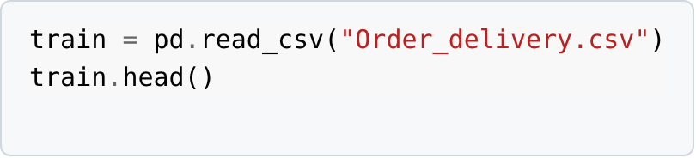
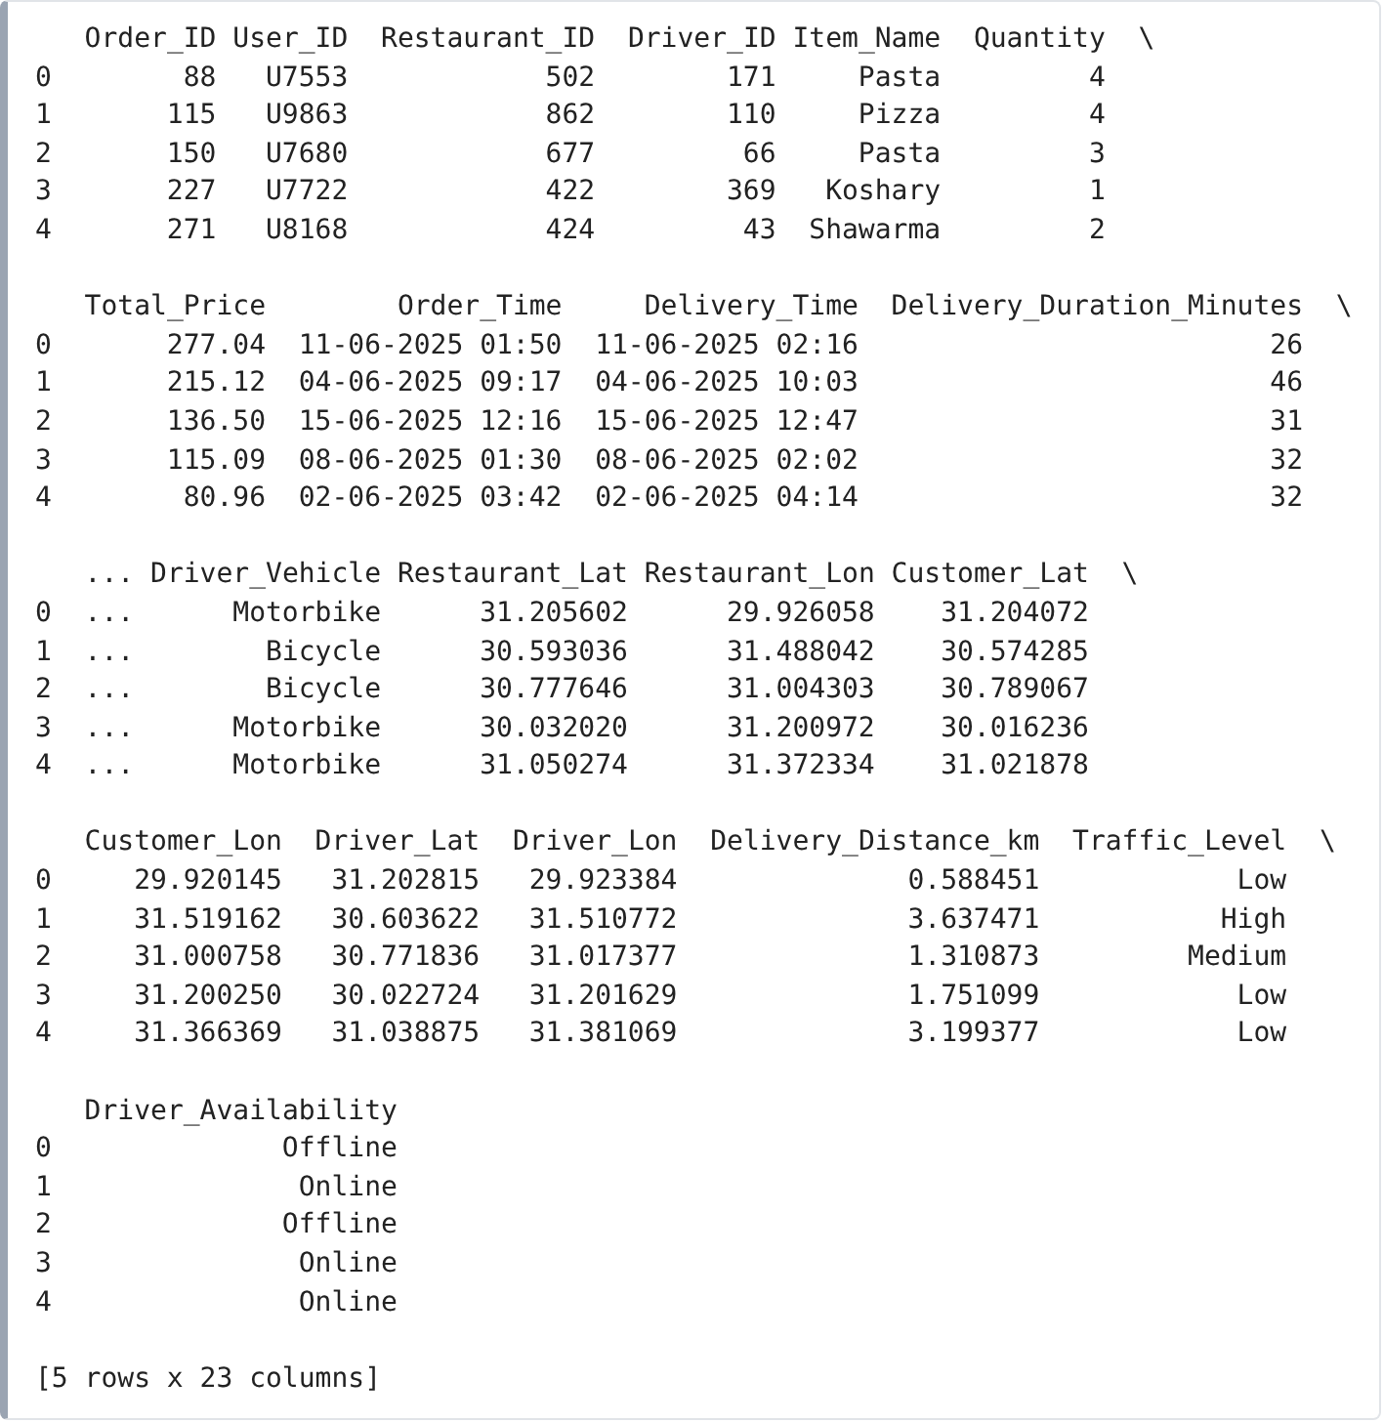
Gambar 1. Kode dan hasil membaca dataset Order_delivery.csv

2.3 Tahapan Penelitian Dataset

Import Library
Tahap awal adalah memanggil pustaka yang dibutuhkan. Pandas digunakan untuk membaca dan mengolah data dalam bentuk tabel. Seaborn dan Matplotlib digunakan untuk visualisasi. Scikit-learn menyediakan alat preprocessing (StandardScaler, LabelEncoder), pembagian data (train_test_split), algoritma regresi, dan metrik evaluasi. Tahap ini tidak menghasilkan keluaran.
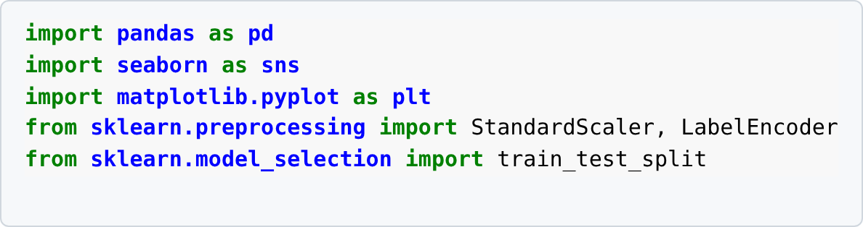
Gambar 2. Import library yang digunakan pada notebook

Data Loading
Perintah pd.read_csv("Order_delivery.csv") memuat file CSV menjadi sebuah DataFrame yang disimpan pada variabel train. Nama file harus berada pada lokasi yang dapat diakses oleh notebook. Hasil head() pada gambar di atas menunjukkan kolom-kolom seperti Order_ID, Item_Name, Quantity, Total_Price, serta Delivery_Duration_Minutes yang menjadi target.

DATA UNDERSTANDING

Informasi Dataset
Fungsi info() menampilkan informasi struktural dataset: jumlah baris, jumlah kolom, tipe data, jumlah nilai yang tidak kosong, dan perkiraan penggunaan memori. Hasilnya menunjukkan 1.000 baris dan 23 kolom, dengan seluruh kolom tercatat memiliki 1.000 nilai non-null. Artinya tidak ada sel yang kosong. Terdapat 5 kolom int64, 8 kolom float64, dan 10 kolom str, dengan penggunaan memori sekitar 260,7 KB.
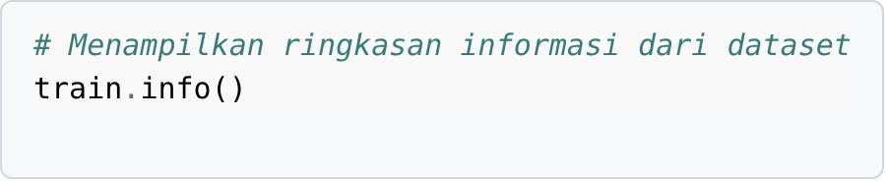
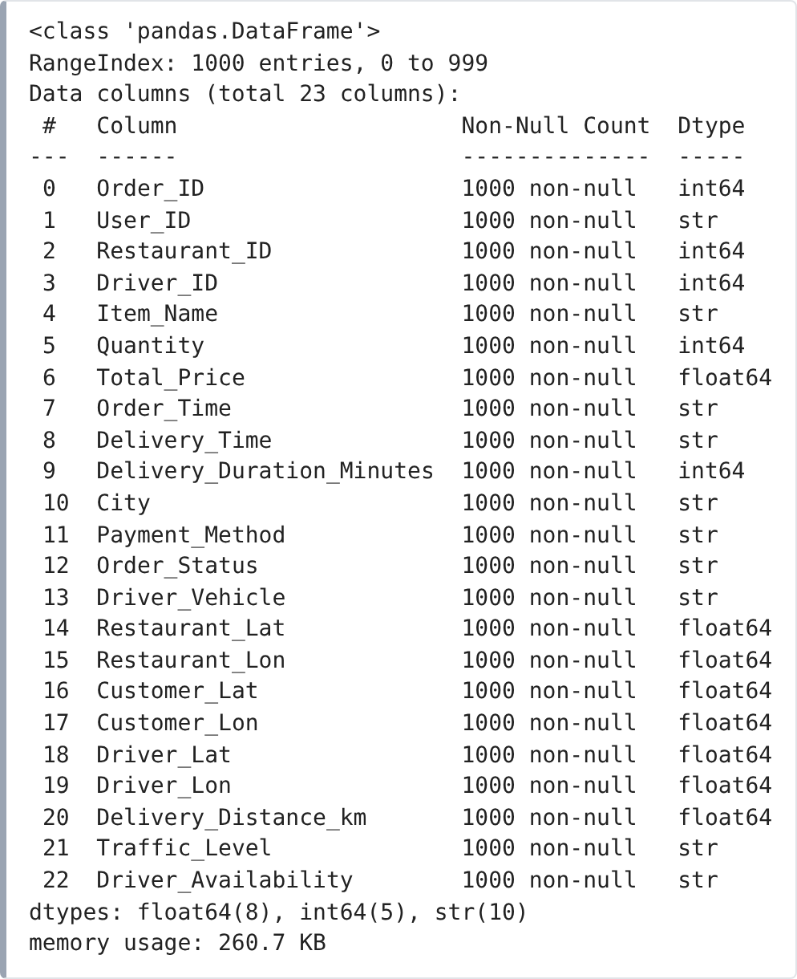
Gambar 3. Kode dan hasil menampilkan informasi dataset

Statistik Deskriptif
Fungsi describe(include="all") menghasilkan ringkasan statistik untuk kolom numerik maupun kategorikal. Untuk kolom numerik ditampilkan jumlah data (count), rata-rata (mean), simpangan baku (std), nilai minimum, kuartil (25%, 50%, 75%), dan nilai maksimum. Untuk kolom kategorikal ditampilkan jumlah data, jumlah kategori unik (unique), kategori yang paling sering muncul (top), dan frekuensinya (freq).
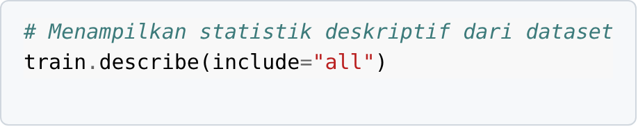
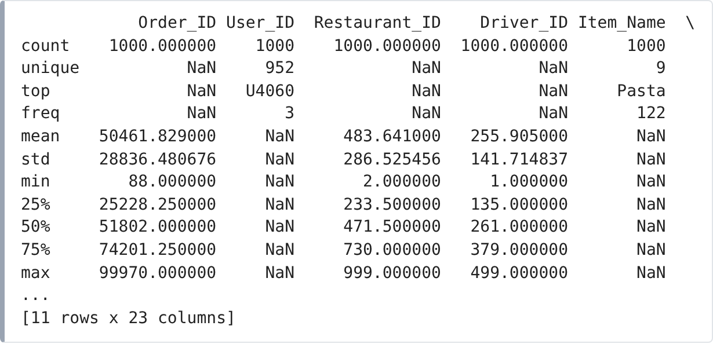
Gambar 4. Kode dan hasil menampilkan statistik deskriptif
Beberapa temuan dari tabel tersebut: durasi pengantaran (Delivery_Duration_Minutes) memiliki rata-rata sekitar 37,28 menit dengan simpangan baku 9,80, nilai minimum 15 menit, median 37 menit, dan maksimum 60 menit. Jumlah item (Quantity) berkisar antara 1 sampai 5 dengan rata-rata 2,84. Total harga (Total_Price) berkisar antara 30,96 sampai 748,80 dengan rata-rata 256,52. Kolom Item_Name memiliki 9 menu dengan Pasta sebagai yang paling sering dipesan (122 kali), dan User_ID memiliki 952 nilai unik dari 1.000 pesanan sehingga sebagian besar pelanggan hanya muncul satu kali.

DATA CLEANING

Memeriksa Missing Value
Missing value adalah nilai yang hilang atau kosong pada dataset. Pemeriksaan dilakukan dengan isnull().sum() yang menghitung jumlah sel kosong pada tiap kolom, lalu hasilnya disaring dengan missing_values > 0 agar hanya kolom yang memiliki nilai kosong yang tampil. Keluaran berupa Series([], dtype: int64) menunjukkan bahwa tidak ada kolom yang memiliki missing value.
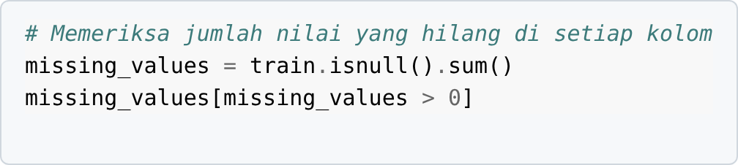

Gambar 5. Kode dan hasil memeriksa missing value

Penanganan Missing Value
Notebook membagi kolom menjadi dua kelompok: less untuk kolom dengan kurang dari 1.000 nilai kosong, dan over untuk kolom dengan 1.000 nilai kosong atau lebih. Kolom numerik yang kosong diisi dengan median (tidak terpengaruh nilai ekstrem) memakai fillna(), kolom kategorikal diisi dengan modus (nilai yang paling sering muncul) memakai mode()[0], sedangkan kolom kelompok over dihapus dengan drop(columns=over) karena sebagian besar isinya kosong. Karena dataset tidak memiliki nilai kosong, seluruh kolom masuk kelompok less, kelompok over kosong, dan tidak ada data yang berubah.
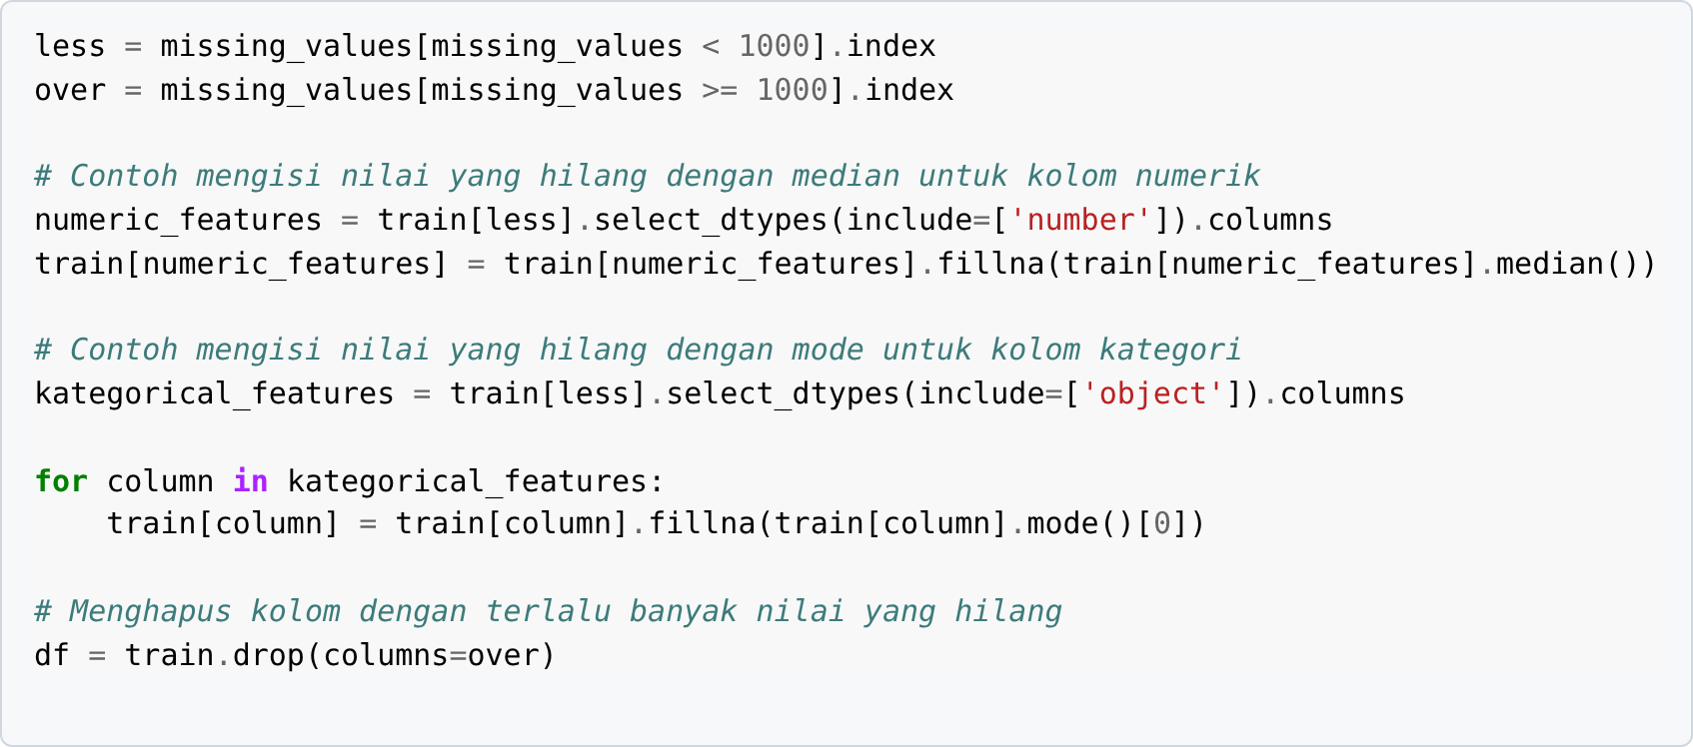
Gambar 6. Kode mengelompokkan kolom, mengisi median dan modus, serta menghapus kolom dengan missing value

Memeriksa Kembali Missing Value
Pemeriksaan ulang pada df menghasilkan Series([], dtype: int64), yang berarti tidak ada missing value yang tersisa.
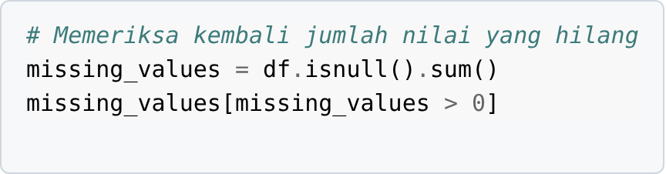
Gambar 7. Kode dan hasil memeriksa ulang missing value

OUTLIER DETECTION AND HANDLING
Outlier adalah nilai yang jauh dari pola umum data. Contohnya, jika sebagian besar durasi pengantaran berkisar antara 15 sampai 60 menit, nilai 300 menit akan dianggap tidak wajar dan perlu diperiksa. Outlier belum tentu salah: bisa jadi kesalahan input, tetapi bisa juga data yang memang valid namun jarang terjadi. Karena itu outlier perlu diperiksa dahulu sebelum diputuskan untuk dihapus atau dipertahankan.

Visualisasi Outlier dengan Boxplot
Perulangan for feature in numeric_features membuat satu boxplot untuk setiap fitur numerik, plt.figure(figsize=(10, 6)) mengatur ukuran gambar, dan sns.boxplot(x=df[feature]) menggambar boxplot-nya. Terdapat 13 fitur numerik sehingga dihasilkan 13 boxplot. Pada boxplot, garis di dalam kotak adalah median, batas kotak adalah kuartil pertama (Q1) dan ketiga (Q3), garis whisker menunjukkan rentang nilai yang masih dianggap wajar, dan titik di luar whisker adalah kandidat outlier.
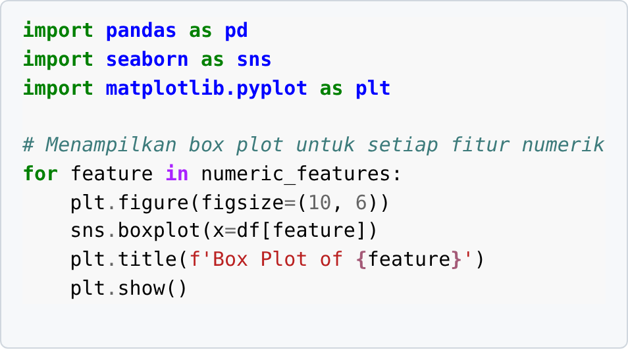
Gambar 8. Kode membuat boxplot untuk setiap fitur numerik
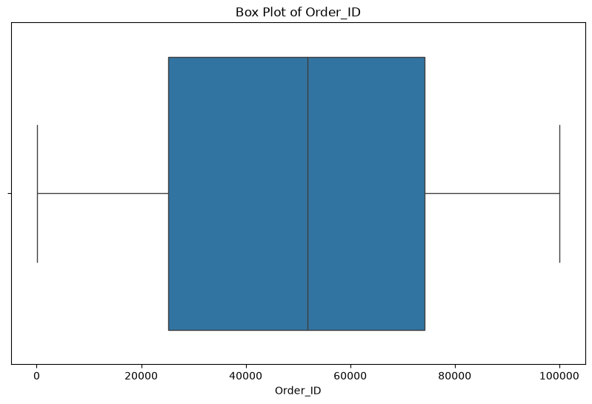 | 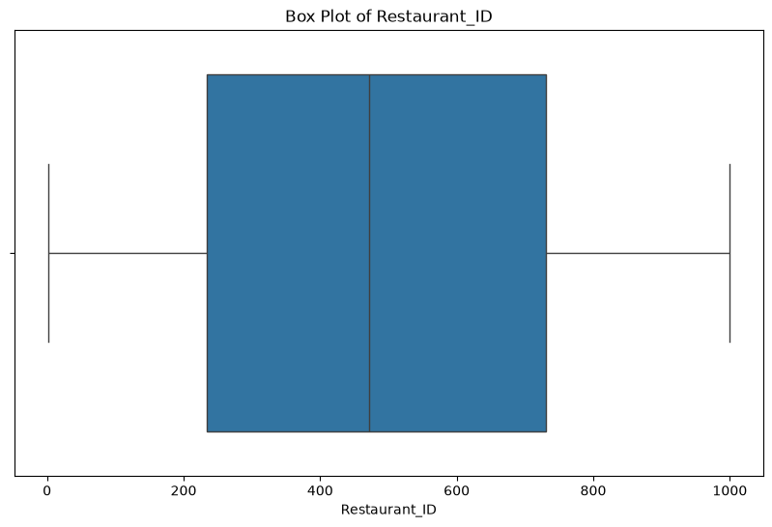 | 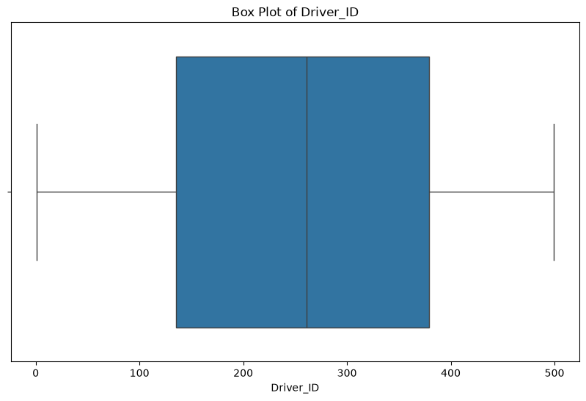
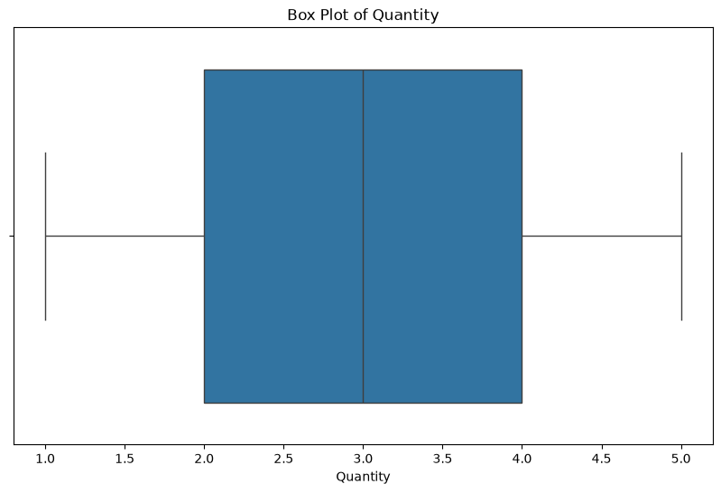 | 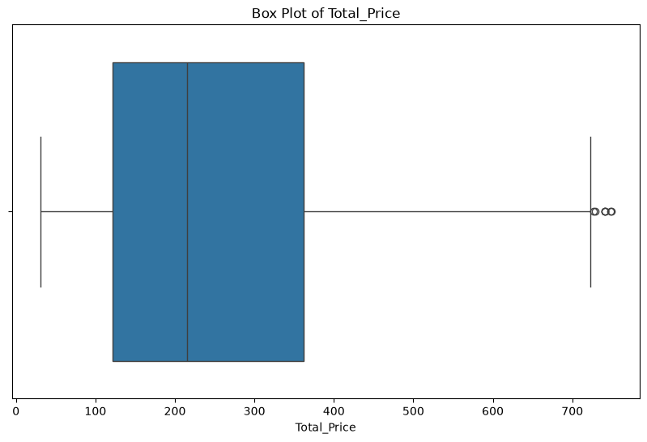 | 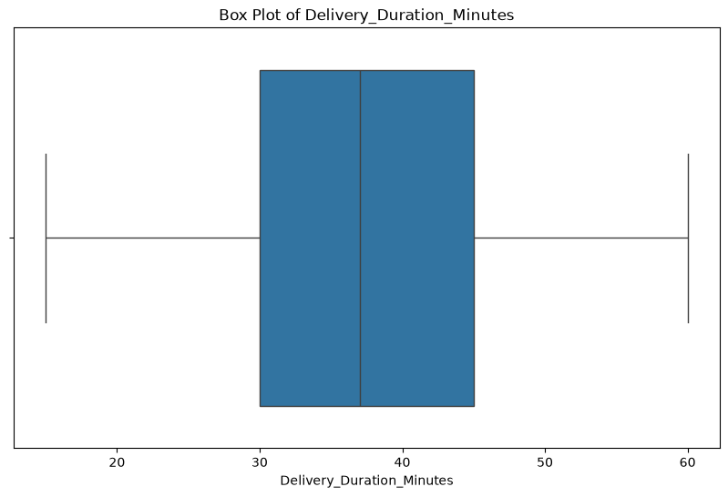
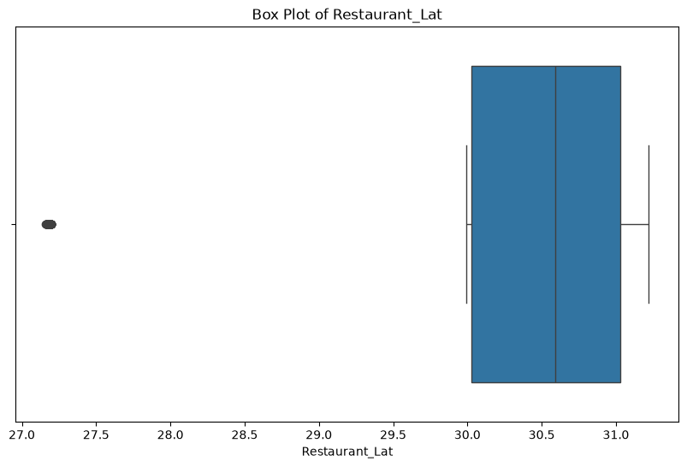
Gambar 9. Boxplot fitur numerik (1): Order_ID, Restaurant_ID, Driver_ID, Quantity, Total_Price, Delivery_Duration_Minutes, dan Restaurant_Lat
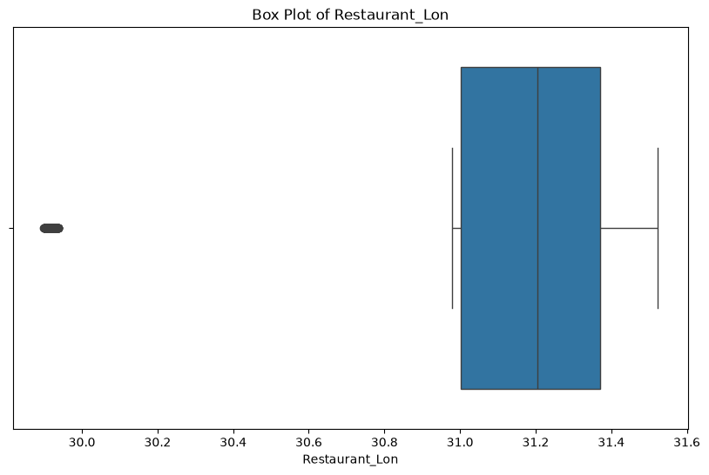 | 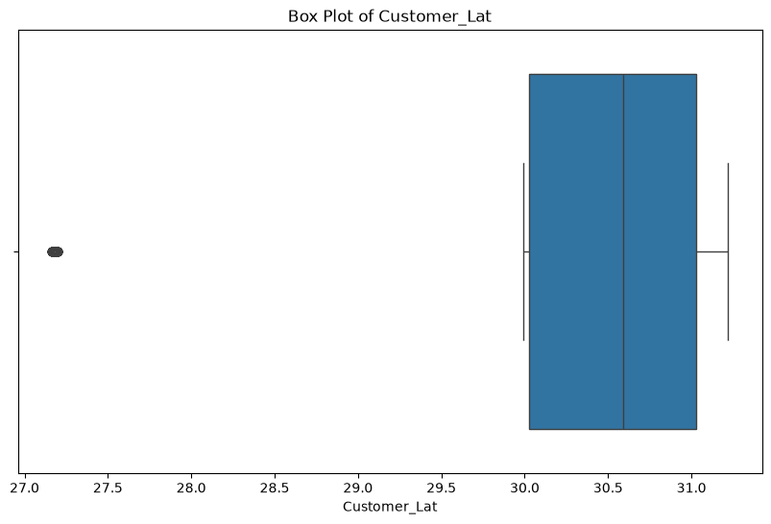 | 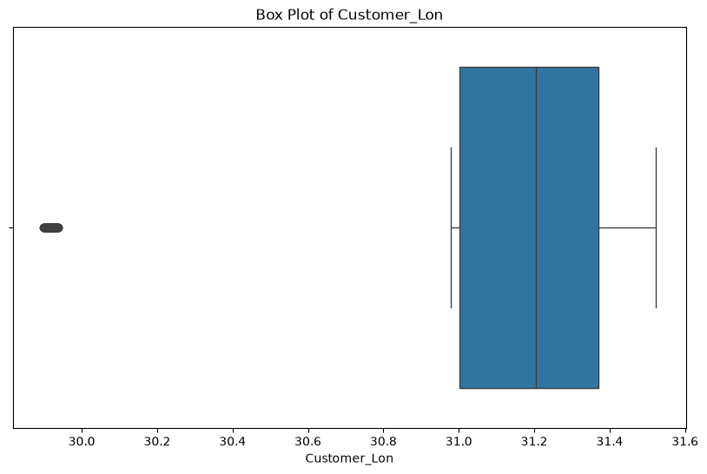
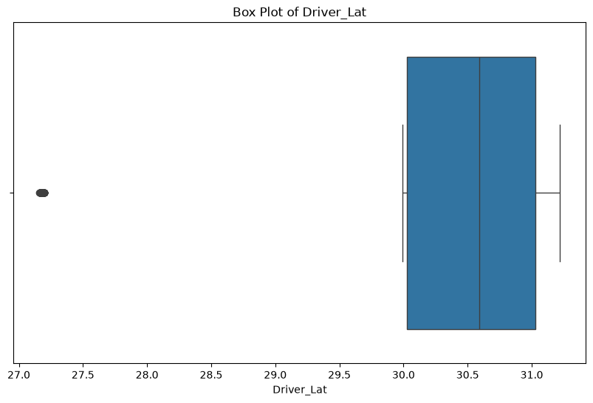 | 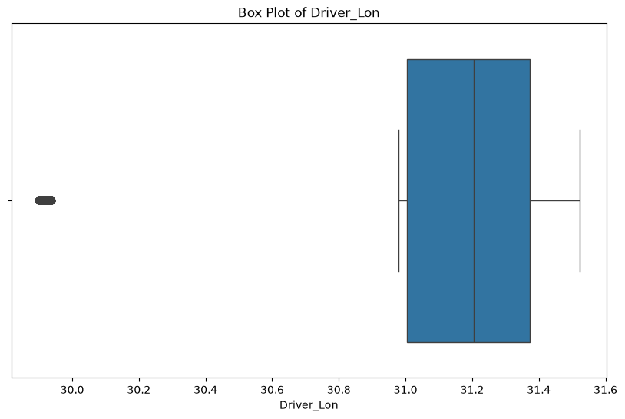 | 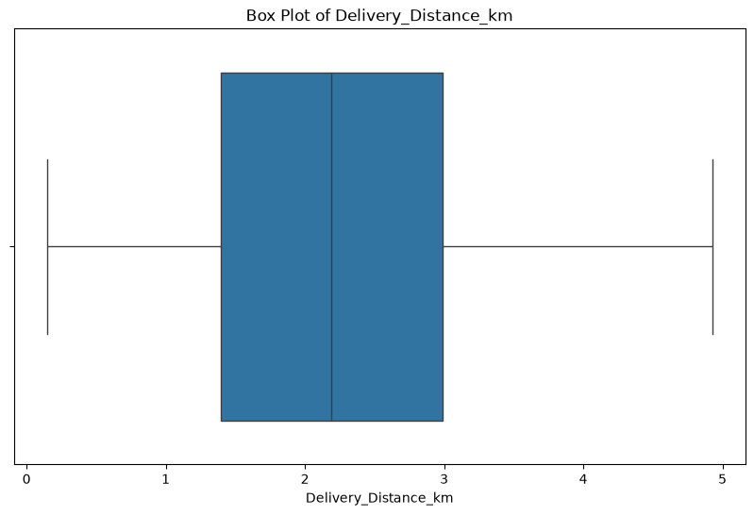
Gambar 10. Boxplot fitur numerik (2): koordinat lainnya dan Delivery_Distance_km
Dari boxplot terlihat bahwa kolom koordinat (Restaurant_Lat, Restaurant_Lon, Customer_Lat, Customer_Lon, Driver_Lat, Driver_Lon) memiliki banyak titik di luar whisker, sedangkan kolom seperti Order_ID, Quantity, dan Delivery_Duration_Minutes tidak memiliki titik di luar whisker.

Menghitung Batas Outlier dengan Metode IQR
Metode Interquartile Range (IQR) menentukan batas outlier dari sebaran data. Q1 adalah kuartil pertama, Q3 adalah kuartil ketiga, dan IQR adalah Q3 dikurangi Q1. Nilai dianggap outlier jika berada di bawah batas bawah atau di atas batas atas:
Batas Bawah = Q1 − 1,5 × IQR Batas Atas = Q3 + 1,5 × IQR
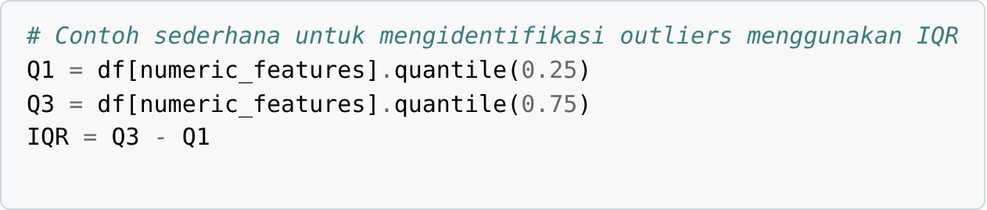
Gambar 11. Kode menghitung Q1, Q3, dan IQR

Menghapus Baris yang Mengandung Outlier
Kode berikut membuat kondisi yang bernilai benar untuk baris yang tidak memiliki outlier pada satu pun kolom numerik. Tanda ~ membalik kondisi, | menggabungkan syarat di bawah batas bawah atau di atas batas atas, dan .any(axis=1) memeriksa apakah ada satu saja kolom yang melewati batas pada baris tersebut. Baris yang lolos digabung kembali dengan kolom kategorikalnya.
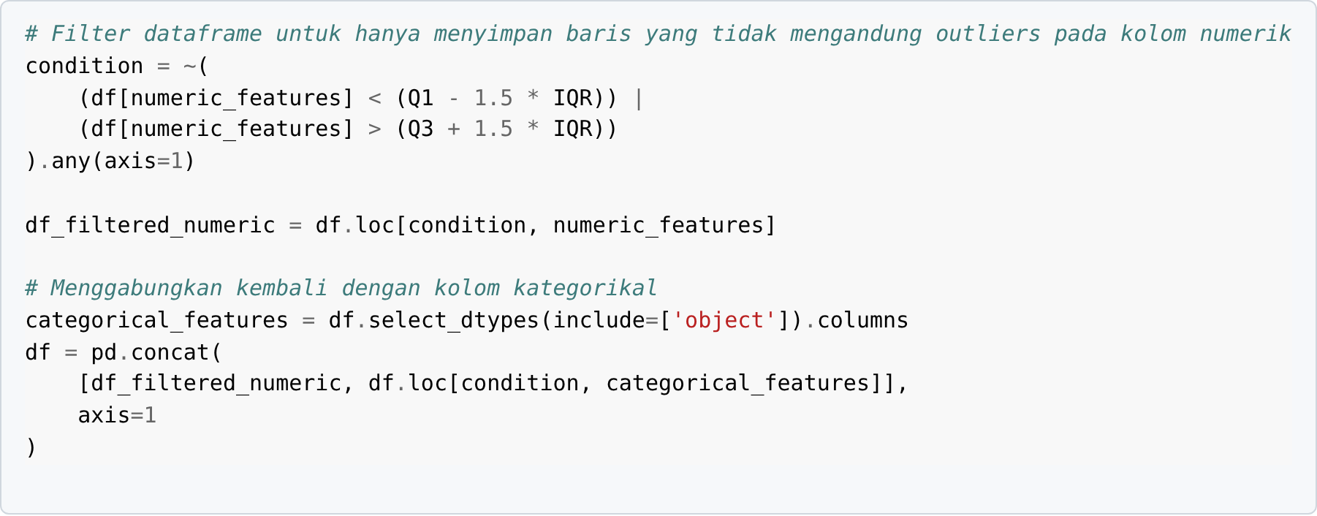
Gambar 12. Kode menyaring baris yang mengandung outlier
Penyaringan ini mengurangi jumlah data dari 1.000 menjadi 705 baris (terlihat pada keluaran DataFrame di tahap penghapusan duplikasi, yaitu [705 rows x 23 columns]). Artinya 295 baris atau 29,5% data dibuang. Tabel 4 menunjukkan jumlah outlier tiap kolom numerik menurut aturan IQR yang sama, dihitung dari file CSV.
Tabel 4. Jumlah outlier per kolom numerik menurut aturan IQR
Kolom | Jumlah outlier | Kolom | Jumlah outlier
Order_ID | 0 | Customer_Lon | 156
Restaurant_ID | 0 | Driver_Lat | 135
Driver_ID | 0 | Driver_Lon | 156
Quantity | 0 | Delivery_Distance_km | 0
Total_Price | 7 | Delivery_Duration_Minutes | 0
Restaurant_Lat | 135 | Customer_Lat | 135
Restaurant_Lon | 156

Hampir seluruh outlier berasal dari kolom koordinat. Jumlahnya cocok dengan jumlah pesanan dari dua kota tertentu: 135 outlier lintang sama dengan jumlah pesanan kota Assiut (letaknya jauh di selatan, lintang rata-rata sekitar 27,18), dan 156 outlier bujur sama dengan jumlah pesanan kota Alexandria (letaknya di barat, bujur rata-rata sekitar 29,92). Jadi nilai tersebut bukan kesalahan pencatatan, melainkan lokasi kota yang memang berbeda dari kota-kota lain. Menghapusnya berarti menghilangkan seluruh pesanan dari dua kota. Hal ini perlu dipertimbangkan, dan menjadi salah satu alasan pada bagian pemodelan dataset dibaca ulang secara utuh.

Metode Alternatif: Mengganti Outlier dengan Nilai Batas (Capping)
Selain menghapus baris, outlier dapat diganti dengan nilai batasnya. Metode ini disebut capping atau winsorizing. Nilai yang lebih kecil dari batas bawah diganti dengan batas bawah, nilai yang lebih besar dari batas atas diganti dengan batas atas, dan nilai di dalam batas tidak berubah. Fungsi clip(lower=..., upper=...) melakukannya untuk setiap kolom numerik. Keuntungannya, jumlah baris tetap terjaga.
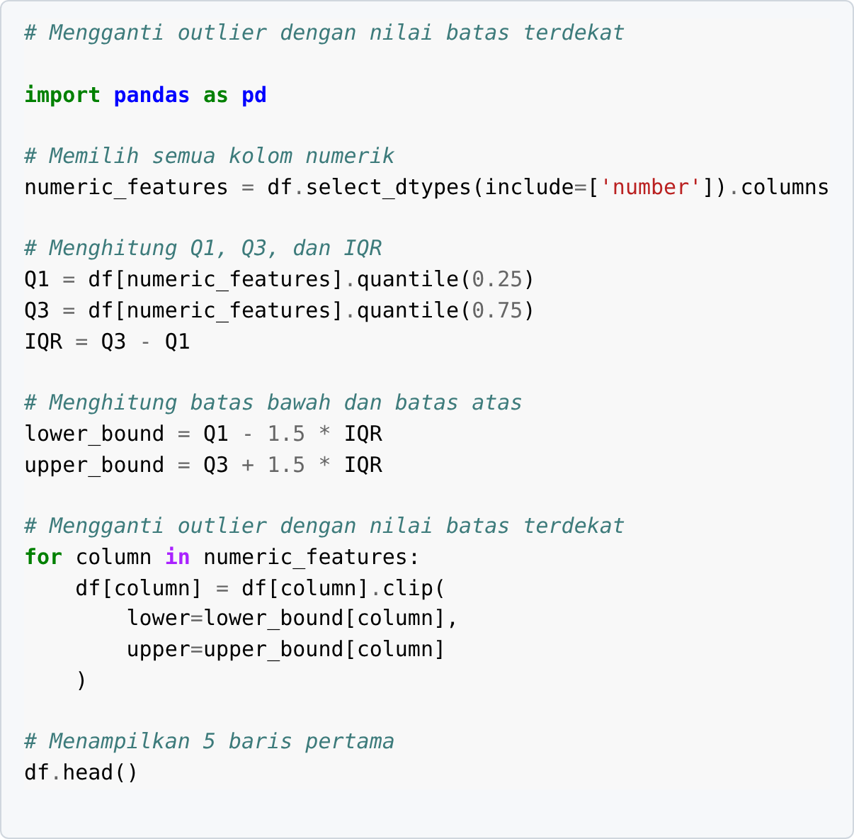
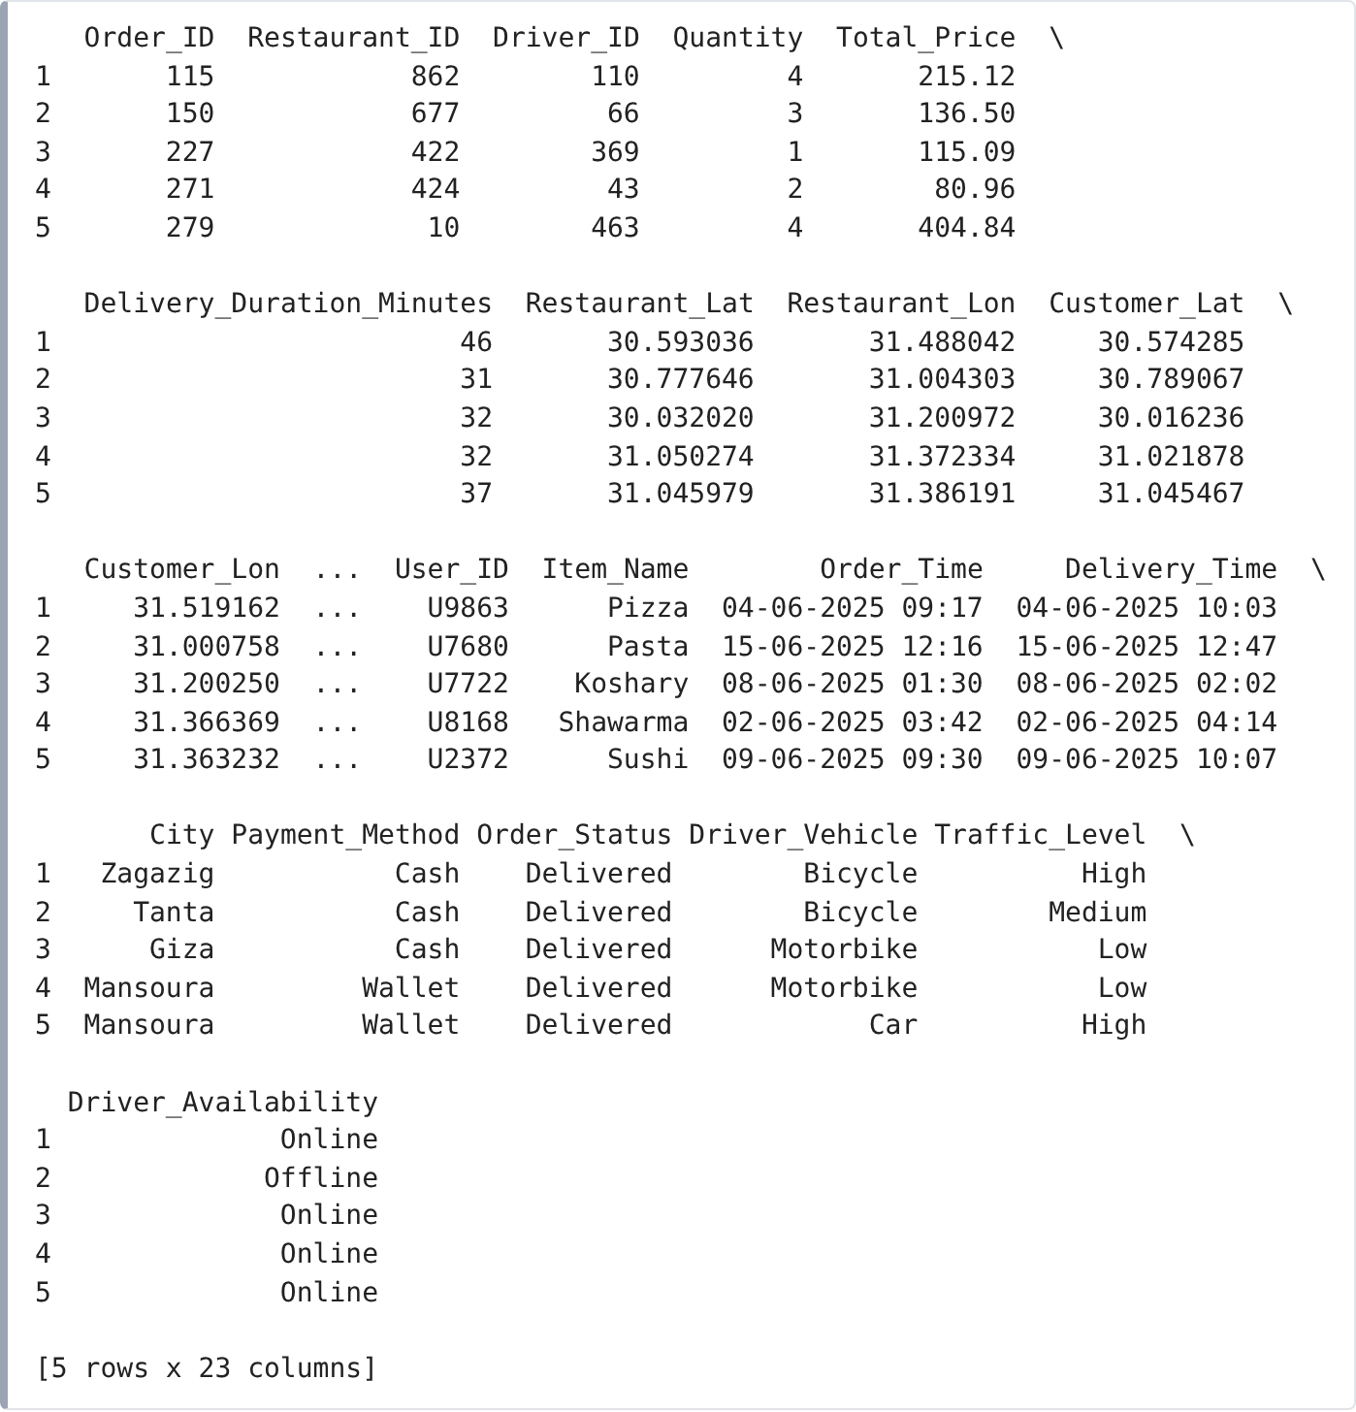
Gambar 13. Kode dan hasil mengganti outlier dengan nilai batas terdekat

STANDARDISASI DATA
Standardisasi mengubah skala fitur numerik sehingga memiliki rata-rata mendekati 0 dan simpangan baku mendekati 1. Rumusnya:
z = (x − μ) / σ
dengan x nilai asli, μ rata-rata, dan σ simpangan baku. Standardisasi penting untuk algoritma yang sensitif terhadap skala, misalnya ketika satu kolom bernilai puluhan ribu (seperti Order_ID) sementara kolom lain hanya bernilai 1 sampai 5 (seperti Quantity). StandardScaler() menghitung μ dan σ dari data lalu fit_transform() mengubah seluruh kolom numerik.
Notebook membandingkan sebaran kolom Quantity sebelum dan sesudah standardisasi menggunakan histogram. Sumbu horizontal berubah dari rentang 1 sampai 5 menjadi sekitar −1,3 sampai 1,5, sedangkan bentuk sebarannya tidak berubah. Perlu dicatat bahwa histogram sebelum dibuat dari data awal (1.000 baris), sedangkan histogram sesudah dibuat dari data yang sudah disaring (705 baris), sehingga tinggi batangnya berbeda.
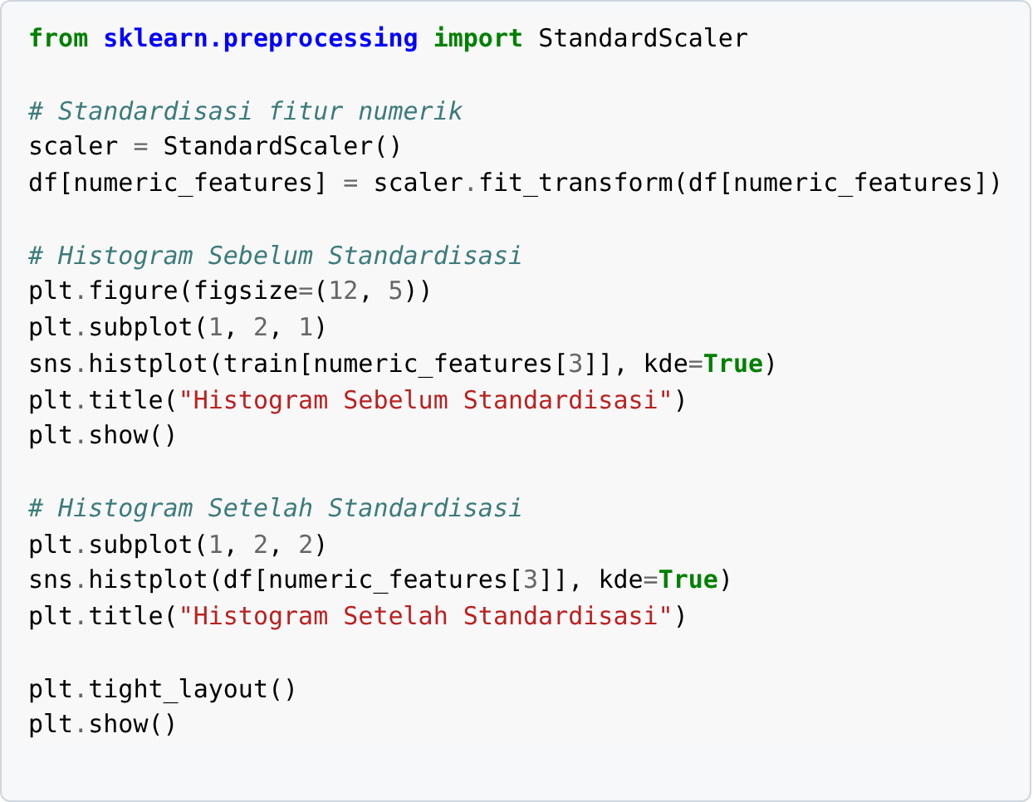
Gambar 14. Kode standardisasi dengan StandardScaler dan histogram sebelum dan sesudahnya
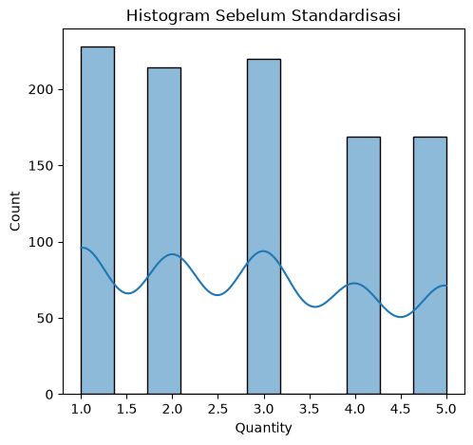 | 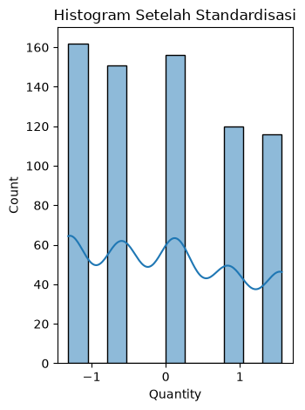
Gambar 15. Histogram Quantity sebelum (kiri) dan sesudah (kanan) standardisasi

MENANGANI DUPLIKASI DATA

Mengidentifikasi Baris Duplikat
Baris duplikat adalah baris yang seluruh isinya sama dengan baris lain. Duplikat dapat membuat sebagian data terhitung dua kali sehingga model menjadi bias. df.duplicated() menghasilkan nilai boolean: True untuk baris duplikat dan False untuk lainnya. Secara bawaan, Pandas mempertahankan kemunculan pertama dan menandai kemunculan berikutnya sebagai duplikat. Hasil keluaran berupa Empty DataFrame menunjukkan tidak ada baris duplikat.
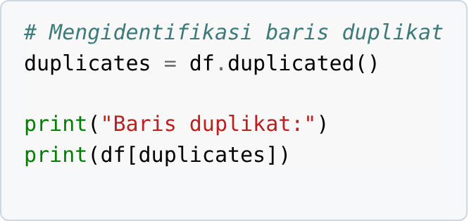
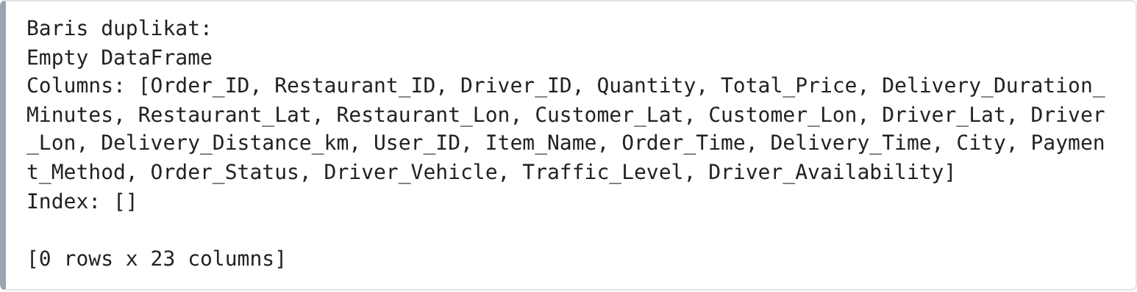
Gambar 16. Kode dan hasil mengidentifikasi baris duplikat

Menghapus Baris Duplikat
Perintah drop_duplicates() menghapus baris duplikat dan menyimpan hasilnya kembali ke df. Karena tidak ditemukan duplikat, jumlah baris tidak berubah. Keluaran menampilkan [705 rows x 23 columns] yang merupakan jumlah baris setelah penyaringan outlier. Nilai pada tabel sudah berupa angka hasil standardisasi.
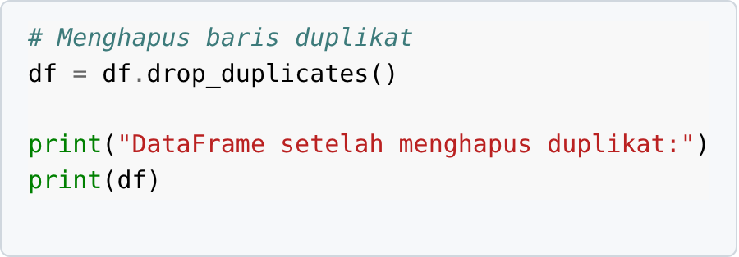
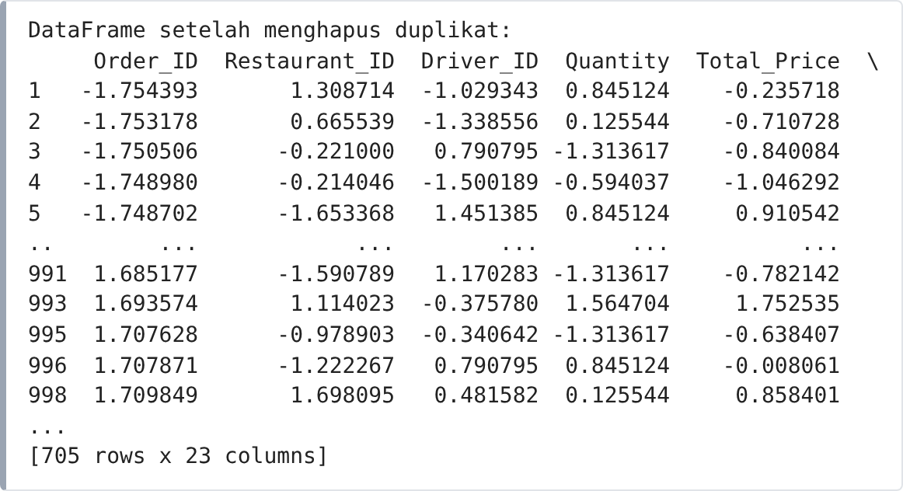
Gambar 17. Kode dan hasil menghapus baris duplikat

ENCODING DATA KATEGORIKAL
Model Machine Learning umumnya membutuhkan masukan berupa angka. Oleh karena itu kolom kategorikal seperti nama makanan, kota, metode pembayaran, status pesanan, kendaraan pengemudi, tingkat lalu lintas, dan ketersediaan pengemudi perlu diubah menjadi angka. Ada dua cara yang dicoba pada notebook: One-Hot Encoding dan Label Encoding.

Mengidentifikasi Kolom Kategorikal
select_dtypes(include=['object']) memilih kolom bertipe teks, lalu .columns mengambil nama kolomnya. Terdapat 10 kolom kategorikal: User_ID, Item_Name, Order_Time, Delivery_Time, City, Payment_Method, Order_Status, Driver_Vehicle, Traffic_Level, dan Driver_Availability.

One-Hot Encoding
One-Hot Encoding membuat satu kolom indikator biner untuk setiap kategori. Nilai 1 menunjukkan baris tersebut termasuk kategori itu, dan 0 menunjukkan bukan. Kelebihannya, tidak ada urutan semu antar kategori. Kekurangannya, jumlah kolom bisa membengkak jika kategorinya banyak. Pada dataset ini hasilnya mencapai 2.111 kolom ([705 rows x 2111 columns]), karena kolom seperti User_ID, Order_Time, dan Delivery_Time memiliki ratusan nilai unik.
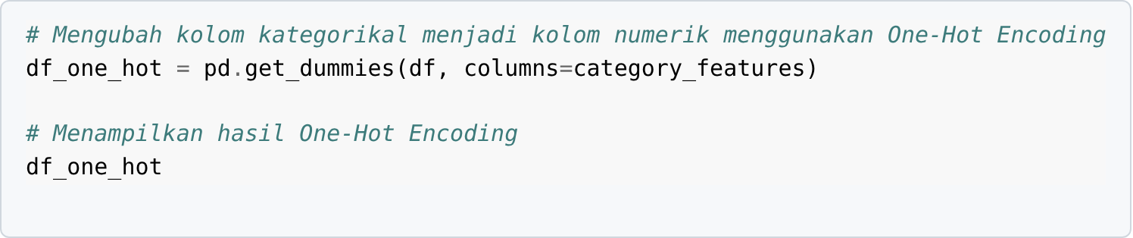
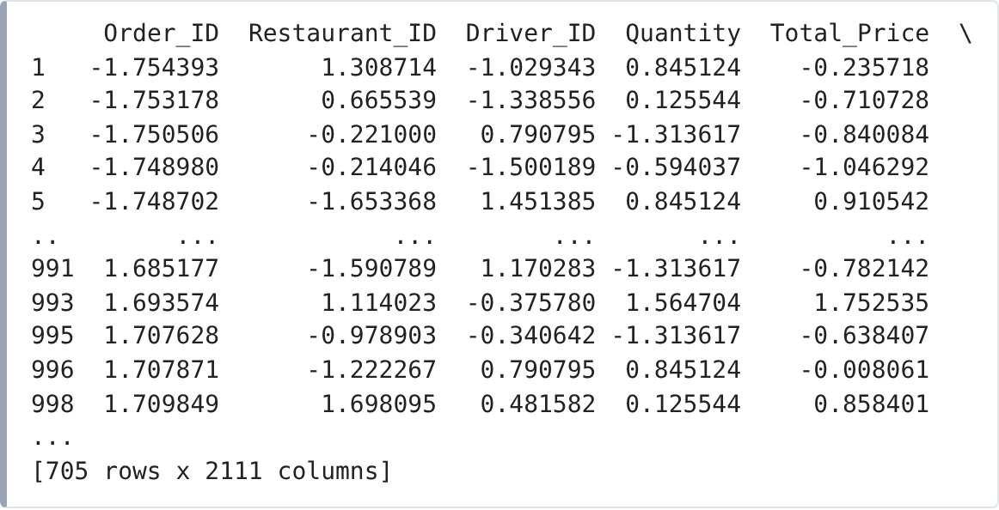
Gambar 18. Kode dan hasil One-Hot Encoding dengan get_dummies()

Label Encoding
Label Encoding mengubah setiap kategori menjadi kode bilangan bulat, misalnya Pizza menjadi 4 dan Pasta menjadi 3. Satu kolom tetap satu kolom sehingga ukuran data tidak membesar. Kode tersebut hanyalah label; angka yang lebih besar tidak berarti nilai yang lebih tinggi. Karena itu Label Encoding paling cocok untuk algoritma berbasis pohon, dan kurang ideal untuk model linear jika kategorinya tidak berurutan.
Tabel 5. Perbandingan One-Hot Encoding dan Label Encoding
Aspek | One-Hot Encoding | Label Encoding
Hasil | Satu kolom dipecah menjadi banyak kolom indikator | Satu kolom tetap satu kolom berisi kode angka
Jumlah kolom pada dataset ini | 2.111 kolom | 23 kolom (jumlah tidak berubah)
Urutan semu antar kategori | Tidak ada | Ada (kode angka bisa terbaca sebagai urutan)
Kebutuhan memori | Besar | Kecil
Cocok untuk | Kategori sedikit, model linear | Kategori banyak, model berbasis pohon

Catatan Alur Data untuk Tahap Selanjutnya
Setelah bagian preprocessing di atas, notebook membaca ulang Order_delivery.csv ke dalam df (1.000 baris, data asli tanpa penyaringan dan tanpa standardisasi), lalu menerapkan Label Encoding kembali ke seluruh kolom kategorikal. Hasilnya disimpan pada df_lencoder dan menjadi data untuk EDA, pembagian data, serta pelatihan model. Itulah sebabnya jumlah data pada tahap pembagian data adalah 1.000, bukan 705.
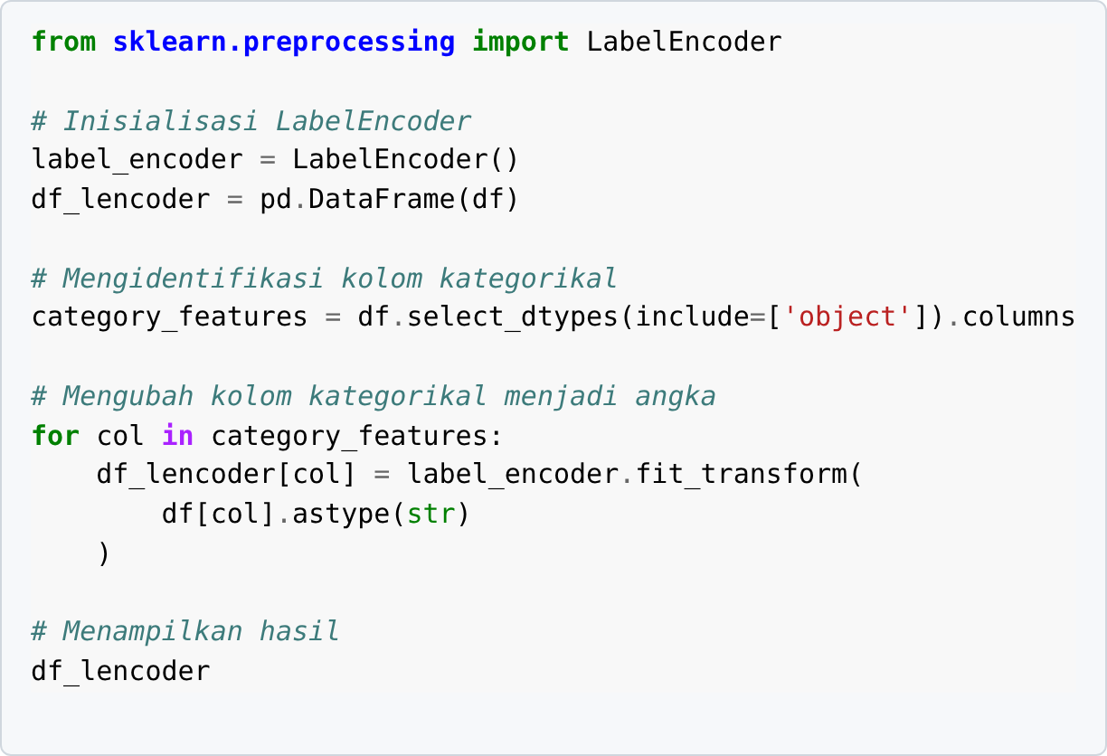
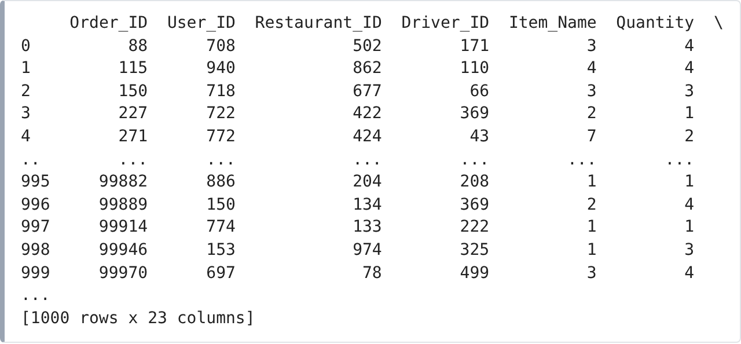
Gambar 19. Kode dan hasil Label Encoding pada data asli (1.000 baris)

EXPLORATORY DATA ANALYSIS (EDA)
Exploratory Data Analysis (EDA) dilakukan untuk memahami isi, distribusi, dan hubungan antarvariabel sebelum model dilatih. Pada notebook, EDA dilakukan terhadap df_lencoder yang sudah berupa angka seluruhnya.

Memeriksa Missing Value Setelah Encoding
Kode menghitung dua informasi: jumlah nilai kosong tiap kolom dan persentasenya terhadap jumlah seluruh baris (persentase missing = jumlah missing ÷ jumlah baris × 100%). Hasil berupa Empty DataFrame menegaskan bahwa tidak ada kolom dengan nilai kosong setelah proses encoding.
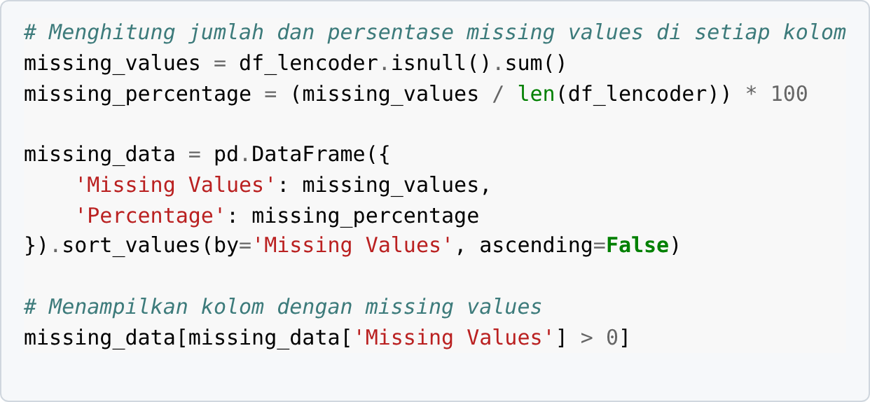
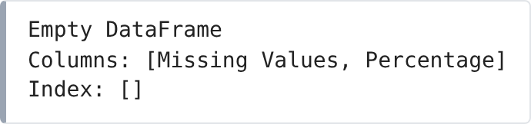
Gambar 20. Kode dan hasil menghitung jumlah dan persentase missing value

Histogram Semua Variabel
Histogram menunjukkan frekuensi nilai pada rentang tertentu sehingga membantu melihat sebaran, pemusatan data, dan nilai ekstrem. Kode menghitung jumlah variabel dengan df_lencoder.shape[1], menetapkan 4 grafik per baris (n_cols = 4), dan menghitung jumlah baris dengan pembagian pembulatan ke atas (-(-num_vars // n_cols)). Setiap variabel digambar dengan hist(bins=20) dan subplot yang tidak terpakai dihapus dengan delaxes().
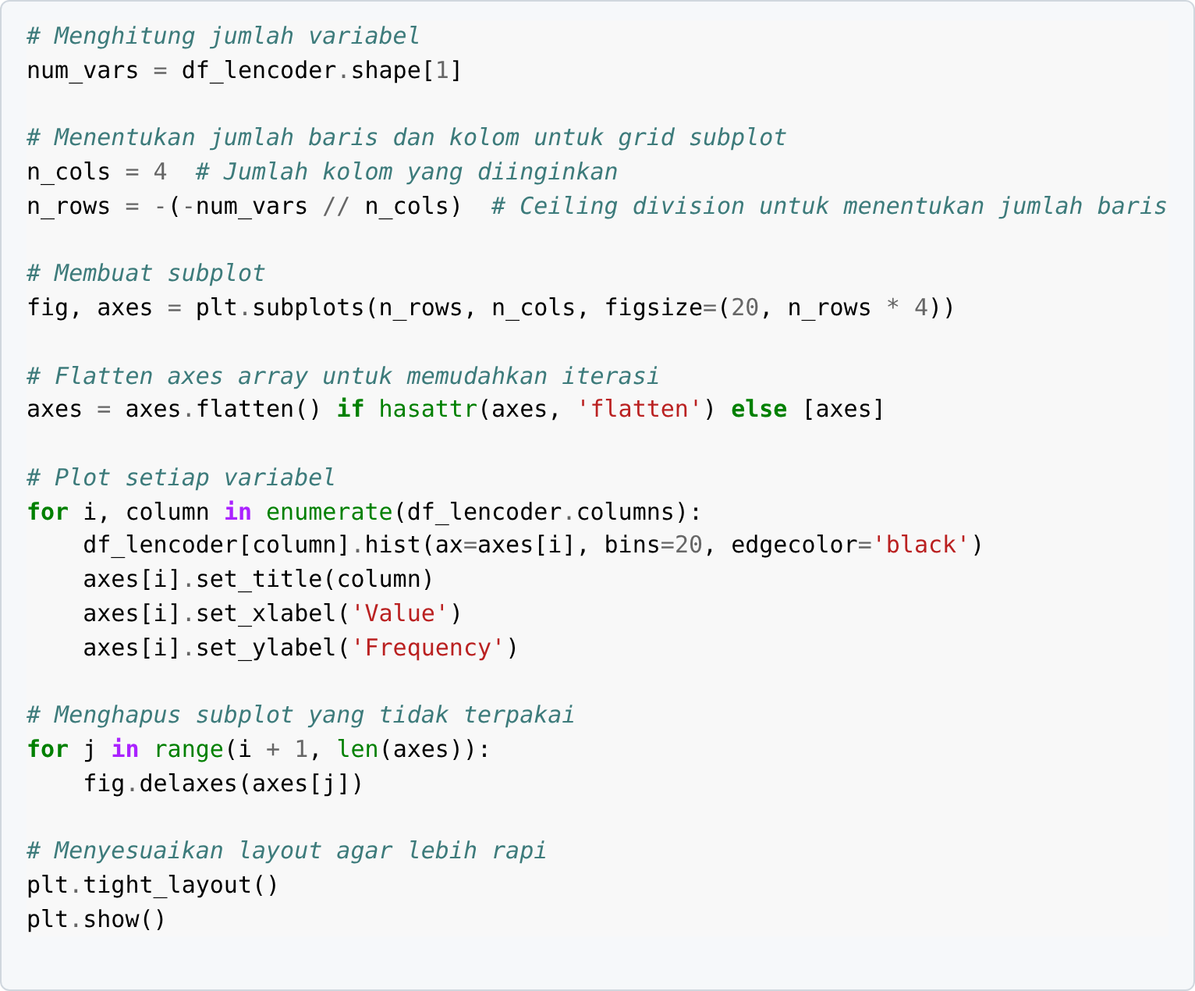
Gambar 21. Kode membuat histogram seluruh variabel
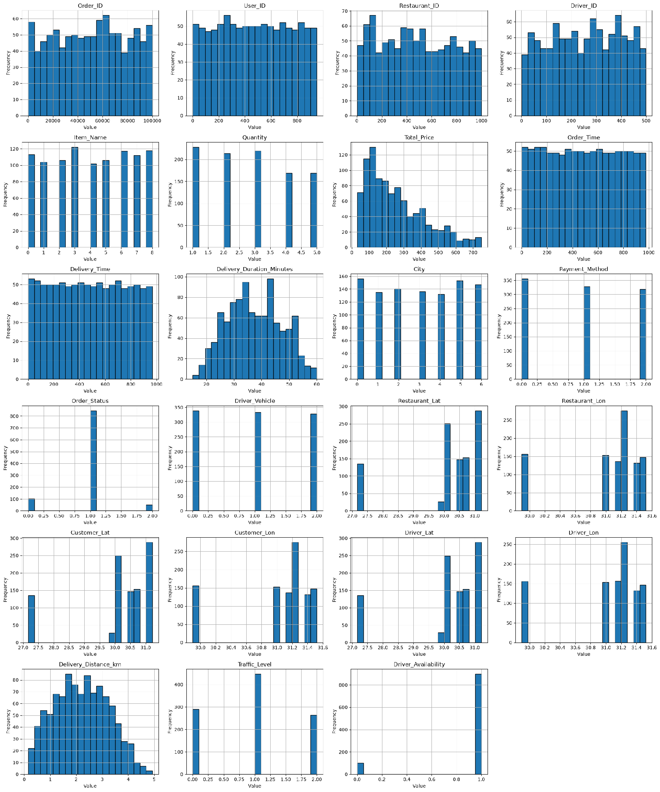
Gambar 22. Histogram seluruh variabel pada df_lencoder
Beberapa pola yang tampak: kolom identitas seperti Order_ID dan Driver_ID tersebar hampir merata; Quantity tersebar pada nilai 1 sampai 5; kolom koordinat memusat pada beberapa kelompok nilai sesuai kota; Total_Price condong ke kanan (banyak pesanan berharga rendah dan sedikit pesanan berharga tinggi); Order_Status didominasi satu kategori (Delivered); serta durasi pengantaran (Delivery_Duration_Minutes) dan jarak pengantaran (Delivery_Distance_km) membentuk sebaran menyerupai lonceng dengan durasi berkisar 15 sampai 60 menit. Histogram menggambarkan distribusi sebuah variabel, tetapi belum menunjukkan hubungannya dengan target.

Histogram Variabel Tertentu
Lima variabel dipilih untuk dilihat lebih dekat: Quantity, Total_Price, Delivery_Duration_Minutes, Delivery_Distance_km, dan Traffic_Level. Parameter kde=True menambahkan kurva Kernel Density Estimation untuk memperlihatkan perkiraan bentuk distribusi, dan bins=30 menentukan jumlah batang. Layout 2 baris × 3 kolom diatur dengan plt.subplot(2, 3, i).
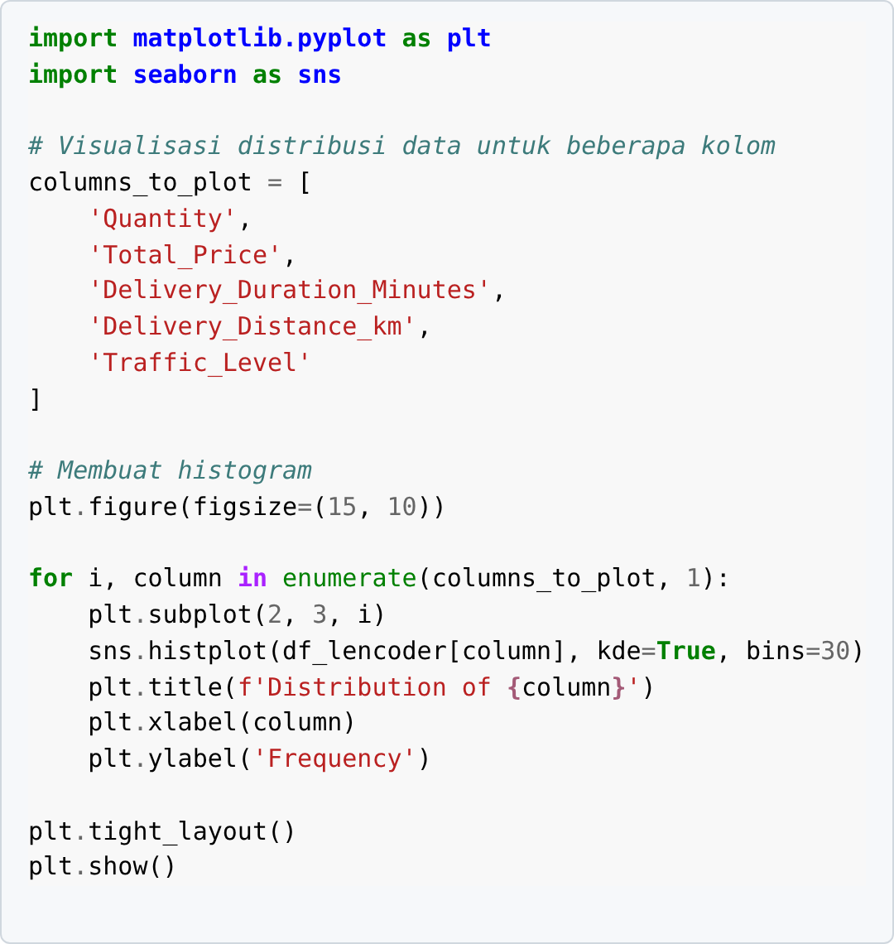
Gambar 23. Kode histogram untuk variabel terpilih
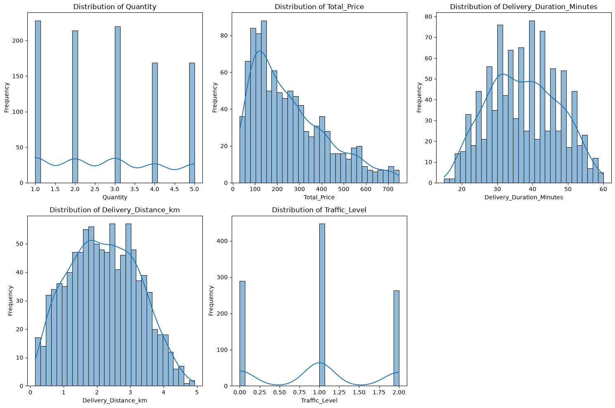
Gambar 24. Histogram variabel terpilih dengan kurva KDE

Heatmap Korelasi Antarvariabel
Korelasi menggambarkan kekuatan dan arah hubungan linear antarvariabel. df_lencoder.corr() menghitung matriks korelasi, lalu sns.heatmap() menampilkannya sebagai peta warna dengan palet coolwarm. Parameter annot=False menyembunyikan angka di tiap sel, sedangkan vmin=-1 dan vmax=1 menetapkan rentang warna.
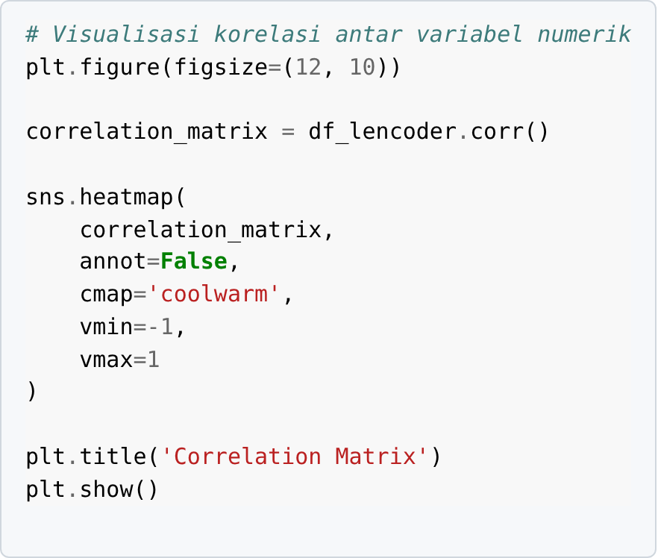
Gambar 25. Kode membuat heatmap korelasi
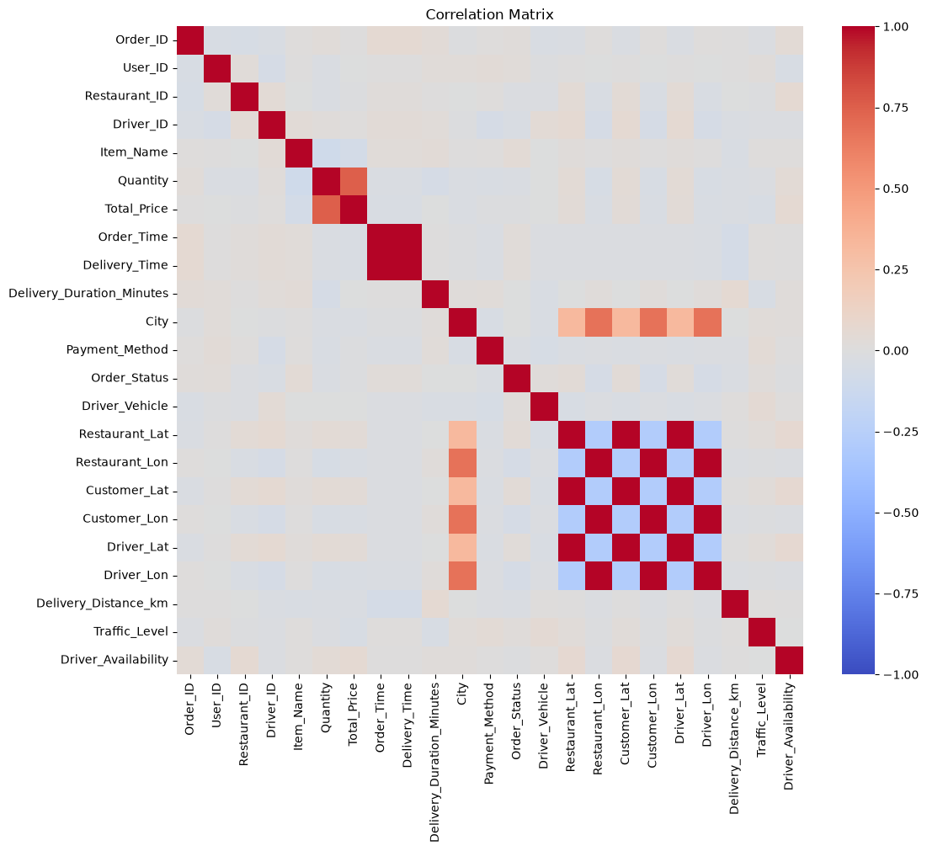
Gambar 26. Heatmap korelasi antarvariabel
Tabel 6. Cara membaca koefisien korelasi
Nilai koefisien | Arti
Mendekati +1 | Hubungan linear positif yang kuat
Mendekati 0 | Hubungan linear lemah atau tidak terlihat
Mendekati −1 | Hubungan linear negatif yang kuat

Pada heatmap, sebagian besar sel berwarna pucat (mendekati 0), kecuali diagonal utama yang bernilai 1 karena setiap variabel berkorelasi sempurna dengan dirinya sendiri, serta beberapa pasangan variabel koordinat yang saling berkaitan. Hal ini menunjukkan bahwa sebagian besar fitur tidak memiliki hubungan linear yang kuat satu sama lain.

Korelasi terhadap Target Delivery_Duration_Minutes
Untuk melihat fitur mana yang paling berhubungan dengan target, korelasi setiap variabel terhadap Delivery_Duration_Minutes diambil dengan corr()['Delivery_Duration_Minutes'], diubah menjadi nilai absolut dengan abs(), diurutkan dari terbesar dengan sort_values(ascending=False), lalu digambar sebagai grafik batang. Batang tertinggi (1,0) adalah target itu sendiri.
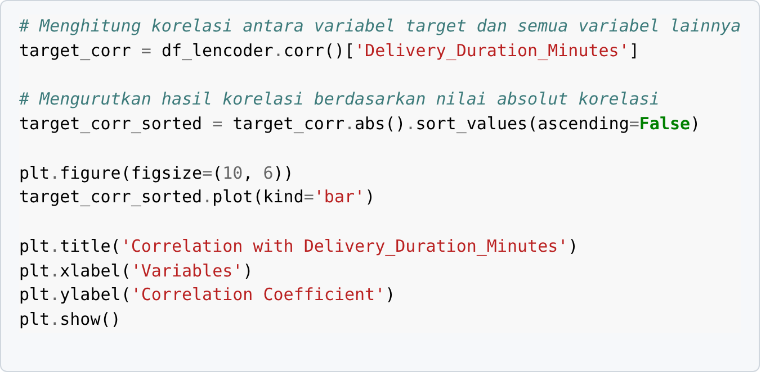
Gambar 27. Kode menghitung dan menggambar korelasi terhadap target
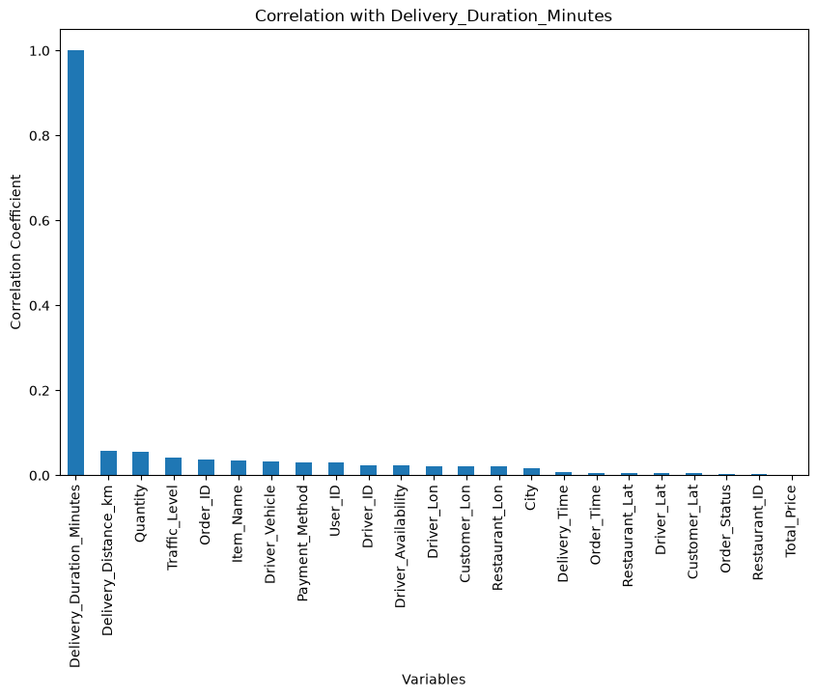
Gambar 28. Korelasi absolut setiap variabel terhadap Delivery_Duration_Minutes
Grafik menunjukkan bahwa korelasi semua fitur terhadap target sangat kecil. Lima nilai tertinggi setelah target adalah Delivery_Distance_km (0,058), Quantity (0,056), Traffic_Level (0,042), Order_ID (0,038), dan Item_Name (sekitar 0,03). Seluruhnya berada di bawah 0,06. Artinya, tidak ada fitur yang memiliki hubungan linear yang berarti dengan durasi pengantaran. Temuan ini penting karena menjelaskan hasil evaluasi model yang akan dibahas pada subbab berikutnya.

DATA SPLITTING
Data splitting adalah proses membagi dataset menjadi data latih (training data) dan data uji (testing data). Data latih digunakan agar model mempelajari pola, sedangkan data uji digunakan untuk menilai kemampuan model memprediksi data yang tidak dipakai dalam pelatihan. Tanpa pemisahan ini, penilaian model akan terlalu optimistis karena model diuji pada data yang sudah pernah dilihatnya.

Memisahkan Fitur X dan Target y
Variabel X berisi seluruh fitur masukan, yaitu semua kolom kecuali target, sedangkan y berisi target yang ingin diprediksi, yaitu durasi pengantaran dalam menit.

Membagi Data Training dan Testing
Fungsi train_test_split() membagi fitur dan target secara bersamaan agar pasangan datanya tetap sesuai. Parameter test_size=0.2 berarti 20% data dialokasikan untuk pengujian dan 80% untuk pelatihan. Parameter random_state=1 mengunci pengacakan sehingga pembagian data selalu sama setiap kali kode dijalankan.
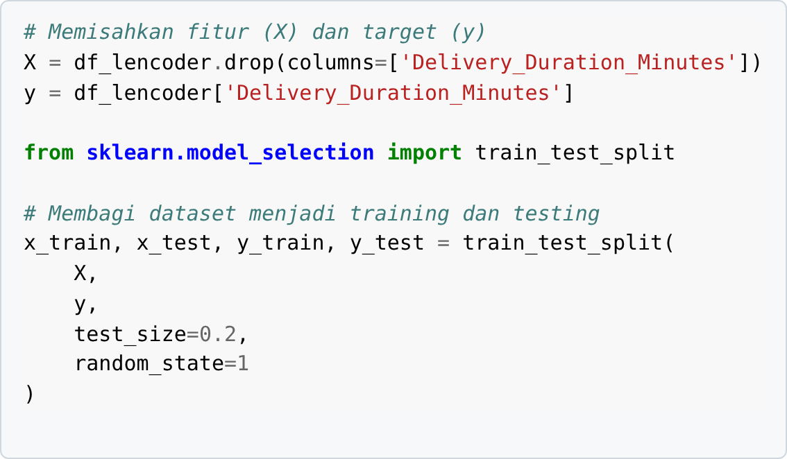
Gambar 29. Kode memisahkan fitur (X) dan target (y), lalu membagi data latih dan uji

Menampilkan Jumlah Data
Dari 1.000 data, sebanyak 800 data digunakan untuk melatih model dan 200 data untuk menguji model. Jumlah ini sesuai dengan pembagian 80:20.
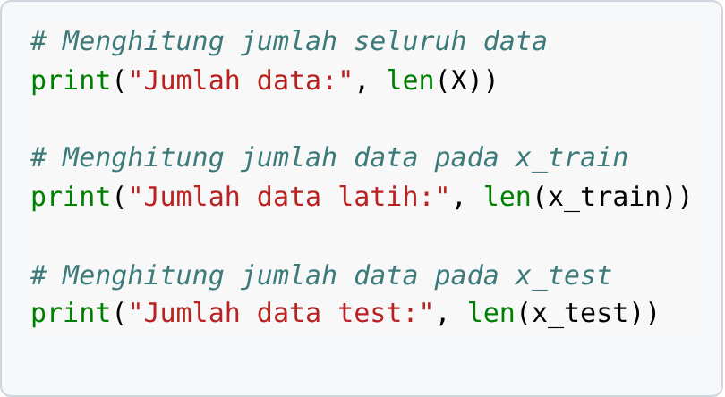
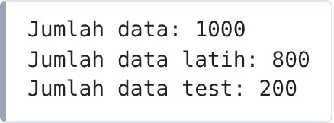
Gambar 30. Kode dan hasil menghitung jumlah data

MODEL TRAINING
Model training adalah proses ketika algoritma mempelajari pola dari data latih. Karena target berupa angka, digunakan tiga algoritma regresi yang sudah dijelaskan pada landasan teori: Least Angle Regression (LARS), Linear Regression, dan Gradient Boosting Regressor. Ketiganya dilatih dengan data latih yang sama (x_train dan y_train) lalu dibandingkan pada data uji.
- LARS: dibuat dengan n_nonzero_coefs=1 sehingga hanya satu fitur yang dipakai. Pelatihan ulang menunjukkan fitur tersebut adalah Order_ID.
- Linear Regression: dibuat dengan pengaturan bawaan, memakai seluruh fitur.
- Gradient Boosting Regressor: dibuat dengan random_state=184 agar hasilnya dapat diulang.
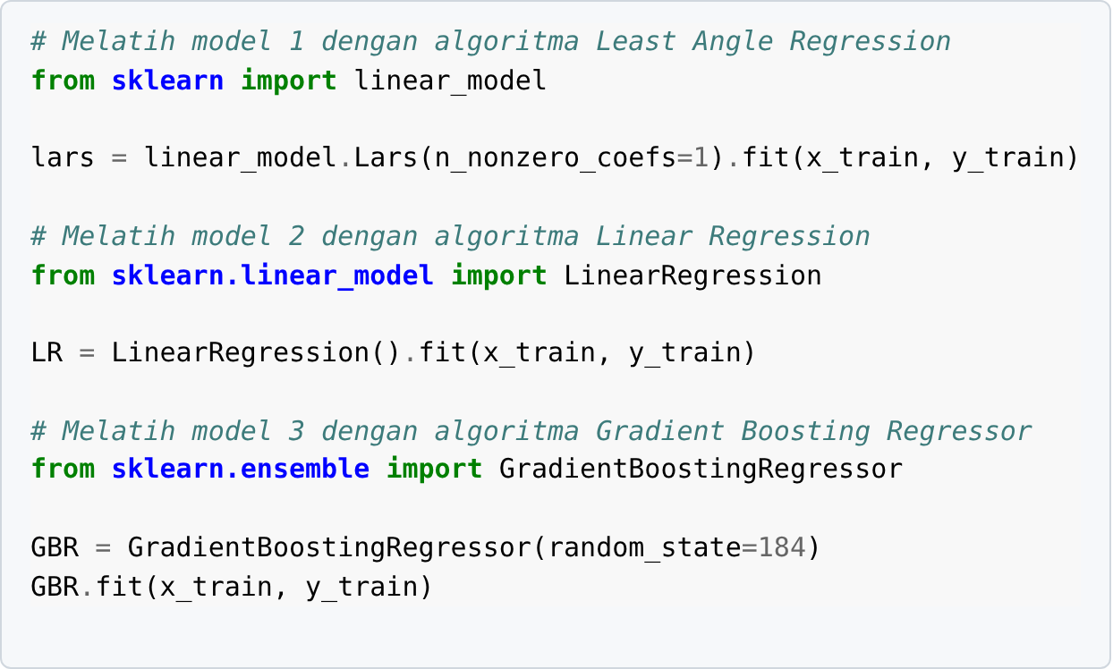
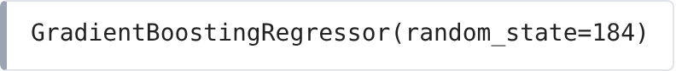
Gambar 31. Kode dan hasil melatih tiga model regresi

MODEL EVALUATION
Evaluasi dilakukan dengan membandingkan nilai target sebenarnya (y_test) dengan hasil prediksi model pada data uji. Prediksi dihasilkan oleh predict(x_test). Tiga metrik yang digunakan adalah MAE, MSE, dan R².

Metrik Evaluasi
Mean Absolute Error (MAE) adalah rata-rata nilai absolut selisih antara nilai sebenarnya dan prediksi. Semakin kecil nilainya, semakin kecil kesalahan rata-rata, dan satuannya sama dengan target (menit).
MAE = (1/n) Σ | yᵢ − ŷᵢ |
Mean Squared Error (MSE) adalah rata-rata kuadrat selisih. Karena dikuadratkan, kesalahan besar mendapat penalti lebih besar. Satuannya adalah satuan target yang dikuadratkan (menit²) sehingga tidak langsung dibaca sebagai rata-rata kesalahan; akar kuadratnya (RMSE) kembali ke satuan menit.
MSE = (1/n) Σ ( yᵢ − ŷᵢ )²
R² (koefisien determinasi) mengukur seberapa besar variasi target yang dapat dijelaskan model dibandingkan prediksi dasar berupa rata-rata target.
R² = 1 − Σ( yᵢ − ŷᵢ )² / Σ( yᵢ − ȳ )²
R² bernilai 1 untuk prediksi sempurna, 0 untuk model yang setara dengan menebak rata-rata, dan negatif jika model lebih buruk daripada menebak rata-rata. Karena ini model regresi, R² tidak boleh dibaca sebagai persentase akurasi klasifikasi.

Kode dan Hasil Evaluasi Ketiga Model
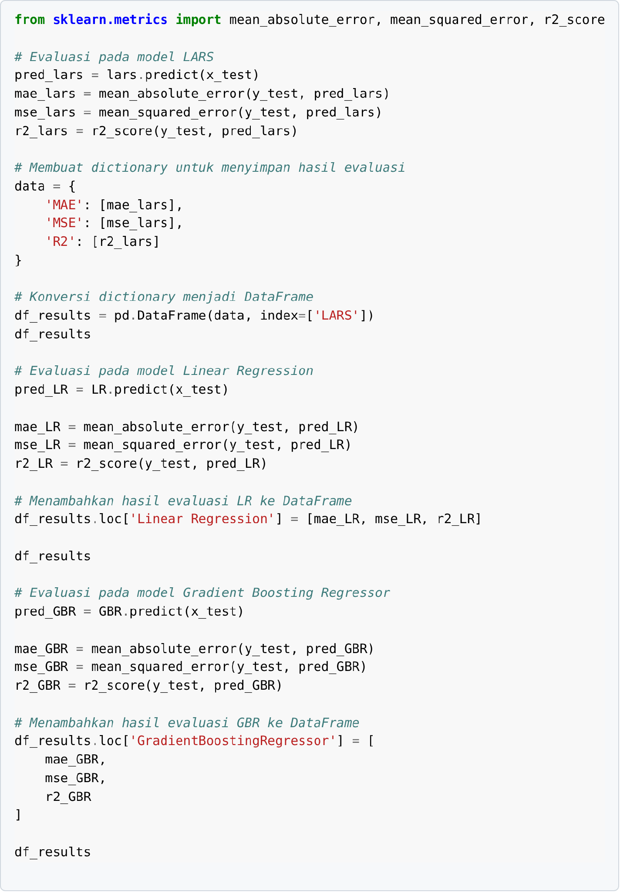
Gambar 32. Kode evaluasi model LARS, Linear Regression, dan Gradient Boosting Regressor
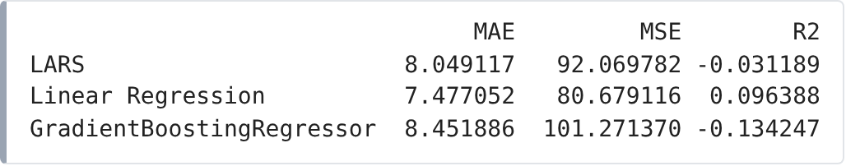
Gambar 33. Hasil evaluasi ketiga model (tabel df_results)

Perbandingan Hasil Ketiga Model
Tabel 7. Perbandingan metrik evaluasi pada data uji (200 data)
Model | MAE | MSE | R²
LARS | 8,049117 | 92,069782 | −0,031189
Linear Regression | 7,477052 | 80,679116 | 0,096388
Gradient Boosting Regressor | 8,451886 | 101,271370 | −0,134247

Interpretasi Hasil
Linear Regression menjadi model terbaik di antara ketiganya, dengan MAE terendah (7,477 menit) dan MSE terendah (80,679). Secara rata-rata prediksinya meleset sekitar 7,5 menit dari durasi sebenarnya. Nilai R² sebesar 0,096 berarti model hanya menjelaskan sekitar 9,6% variasi durasi pengantaran, sehingga kemampuannya masih rendah.
LARS memperoleh R² −0,031 dan Gradient Boosting Regressor memperoleh R² −0,134. R² negatif menunjukkan bahwa pada data uji, performa kedua model ini lebih buruk dibandingkan menebak rata-rata durasi. Untuk LARS, hasil ini wajar karena model hanya memakai satu fitur (Order_ID), yang merupakan nomor identitas dan tidak memiliki hubungan sebab dengan lamanya pengantaran. Untuk Gradient Boosting, model yang lebih fleksibel kemungkinan mempelajari pola kebetulan pada data latih (overfitting) karena fitur yang tersedia tidak informatif.
Untuk memberi konteks, MAE bila model selalu menebak rata-rata durasi data latih adalah sekitar 8,047 menit (dihitung ulang dari data yang sama, sebagai pembanding), dengan RMSE ketiga model berturut-turut 9,595 (LARS), 8,982 (Linear Regression), dan 10,063 (Gradient Boosting). Hanya Linear Regression yang MAE-nya lebih rendah dari tebakan rata-rata, itupun selisihnya sekitar 0,57 menit. Tabel 8 merangkum perbandingan tersebut.
Tabel 8. Pembanding tambahan: MAE dan RMSE (dihitung ulang dari data yang sama)
Model | MAE | RMSE | Dibanding tebakan rata-rata (MAE 8,047)
LARS | 8,049 | 9,595 | Hampir sama
Linear Regression | 7,477 | 8,982 | Lebih baik (selisih sekitar 0,57 menit)
Gradient Boosting Regressor | 8,452 | 10,063 | Lebih buruk

Hasil yang rendah ini konsisten dengan temuan EDA bahwa tidak ada fitur yang berkorelasi kuat dengan target (seluruhnya di bawah 0,06). Selain itu, ada beberapa catatan tentang fitur yang dipakai:
- Order_ID, User_ID, Restaurant_ID, dan Driver_ID adalah pengenal. Nilainya tidak membawa makna tentang lamanya pengantaran.
- Order_Time dan Delivery_Time diubah dengan Label Encoding dari teks, sehingga makna waktunya (jam, hari) hilang. Selain itu, durasi pengantaran pada dasarnya adalah selisih kedua kolom tersebut, sehingga bila diolah sebagai waktu sungguhan, Delivery_Time tidak seharusnya dipakai sebagai fitur karena memuat jawaban target (data leakage).
- Fitur yang secara logis berpengaruh, seperti Delivery_Distance_km dan Traffic_Level, memang memiliki korelasi tertinggi dengan target, tetapi nilainya kecil.
Dengan demikian model belum cukup baik untuk dipakai sebagai alat prediksi sesungguhnya. Hasil ini tetap bermanfaat sebagai latihan karena memperlihatkan seluruh alur kerja Machine Learning dan pentingnya membandingkan model dengan pembanding sederhana.

Menyimpan Model
Model Gradient Boosting Regressor disimpan menggunakan joblib.dump() ke file gbr_model.joblib agar dapat dipakai kembali tanpa pelatihan ulang, selama lingkungan dan fitur masukannya sesuai. Perlu dicatat bahwa model yang disimpan adalah Gradient Boosting, bukan model dengan metrik terbaik (Linear Regression).
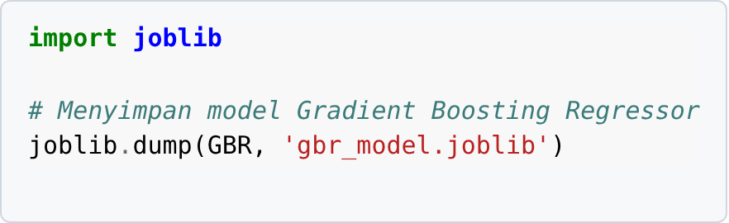
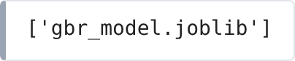
Gambar 34. Kode dan hasil menyimpan model dengan joblib

LATIHAN DATA SCALING DAN RANDOM STATE

MinMaxScaler
MinMaxScaler mengubah nilai ke rentang 0 sampai 1 dengan rumus:
x' = (x − x_min) / (x_max − x_min)
Pada contoh, data berisi dua kolom dengan skala sangat berbeda (jutaan dan puluhan). Setelah diskalakan, nilai terkecil menjadi 0 dan terbesar menjadi 1 pada setiap kolom, misalnya baris kedua menjadi [1, 1] dan baris ketiga menjadi [0, 0].
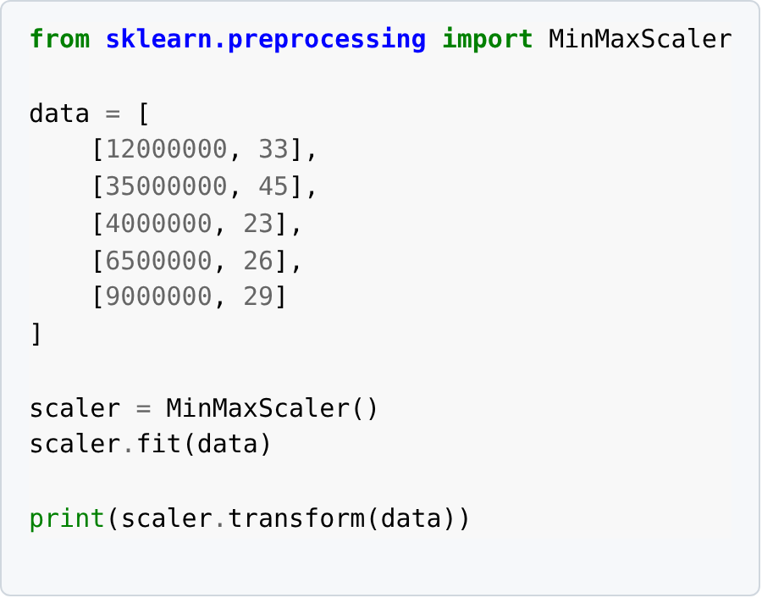
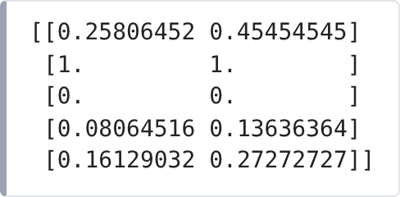
Gambar 35. Kode dan hasil latihan MinMaxScaler
Latihan StandardScaler yang sama (rumus z-score seperti pada tahap Data Cleaning) juga dikerjakan pada notebook dengan data contoh ini. Hasilnya berpusat di sekitar 0, dengan nilai positif untuk data di atas rata-rata dan negatif untuk data di bawah rata-rata. Hasil transformasinya, berturut-turut baris pertama sampai kelima untuk kolom pertama, adalah −0,1164; 1,9428; −0,8326; −0,6088; dan −0,3850.

Pengaruh random_state pada train_test_split
Parameter random_state mengatur pengacakan saat data dibagi. Bila nilainya ditentukan (misalnya 42), pembagian data selalu sama setiap kali dijalankan, sehingga hasil percobaan dapat diulang. Bila tidak ditentukan (None), pembagian berbeda setiap kali dijalankan. Hal ini terlihat pada keluaran: tiga kali percobaan dengan random_state=42 menghasilkan [8, 1, 5] yang sama, sedangkan tanpa random_state menghasilkan [5, 4, 6], [0, 9, 7], dan [7, 9, 6] yang berbeda-beda.
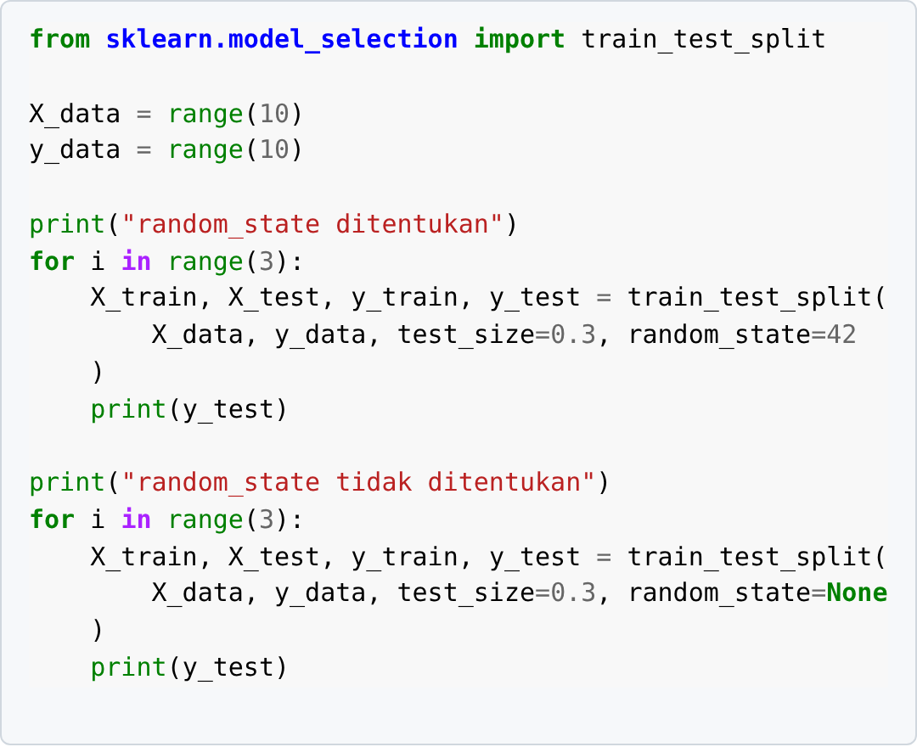
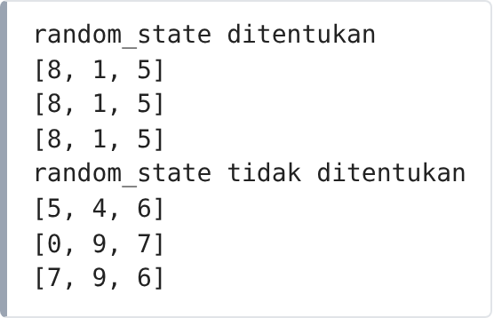
Gambar 36. Kode dan hasil percobaan random_state

CROSS VALIDATION
Cross Validation adalah teknik evaluasi yang membagi data menjadi beberapa bagian (fold). Model dilatih pada sebagian fold dan diuji pada fold yang tersisa, lalu proses diulang sehingga setiap fold mendapat giliran sebagai data uji. Skor akhir diperoleh dari rata-rata skor tiap fold. Teknik ini memberi gambaran yang lebih stabil dibandingkan sekali pembagian data latih dan uji, karena hasilnya tidak bergantung pada satu pembagian tertentu saja.
Pada 5-fold cross validation, data dibagi menjadi 5 bagian: pada setiap putaran satu fold menjadi data uji dan empat fold lainnya menjadi data latih, sehingga ada lima putaran dan setiap fold sekali menjadi data uji.
Bagian Cross Validation pada notebook menggunakan dataset Iris (150 data) dan Decision Tree Classifier sebagai latihan terpisah. Jadi skor yang dihasilkan bukan hasil cross validation untuk model regresi Order Delivery. Fungsi cross_val_score(clf, x, y, cv=5) membagi data menjadi 5 fold sehingga tiap fold berisi 30 data.
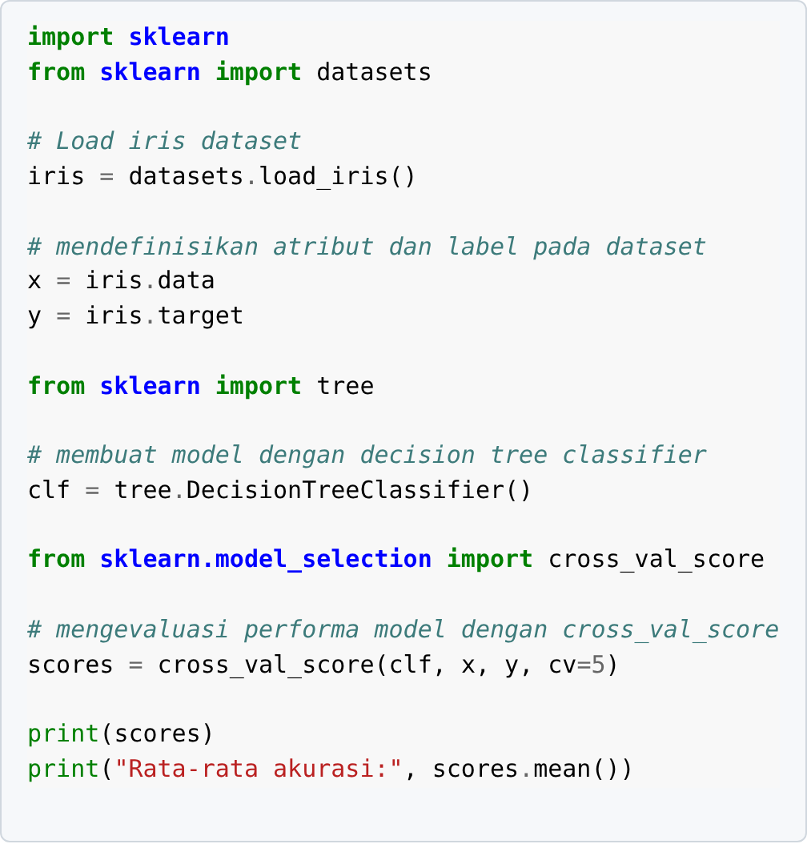
Gambar 37. Kode latihan cross validation dengan dataset Iris
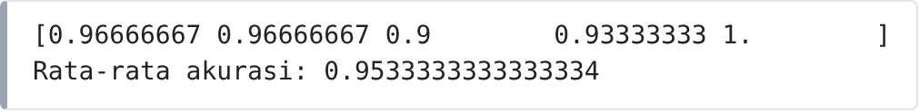
Gambar 38. Hasil cross validation 5-fold
Skor kelima fold adalah 0,9667; 0,9667; 0,9; 0,9333; dan 1,0, dengan rata-rata 0,9533 atau sekitar 95,33%. Nilai 0,9 pada fold ketiga berarti 3 dari 30 data uji salah diklasifikasikan, sedangkan nilai 1,0 pada fold kelima berarti semua data uji benar. Selisih antarfold menunjukkan bahwa performa model sedikit berubah bergantung pada pembagian data. Perlu diingat bahwa skor ini adalah akurasi klasifikasi pada dataset Iris, sehingga tidak boleh dibandingkan langsung dengan MAE, MSE, atau R² pada model regresi Order Delivery.

KESIMPULAN
Praktikum ini menerapkan alur Machine Learning menggunakan dataset Order_delivery.csv yang berisi 1.000 baris dan 23 kolom. Tahapan yang dilakukan mencakup pemuatan dan pemahaman data, pemeriksaan missing value (tidak ditemukan), penanganan outlier dengan metode IQR, standardisasi, pemeriksaan duplikasi (tidak ditemukan), encoding kolom kategorikal, eksplorasi data, pembagian data, pelatihan model, dan evaluasi. Penyaringan outlier dengan IQR akan membuang 295 baris (29,5%), terutama karena perbedaan lokasi kota Assiut dan Alexandria, sehingga pada tahap pemodelan data dibaca ulang secara utuh.
Target yang diprediksi adalah Delivery_Duration_Minutes. Data dibagi menjadi 800 data latih dan 200 data uji, lalu tiga model regresi dibandingkan: LARS, Linear Regression, dan Gradient Boosting Regressor. Linear Regression memberikan hasil terbaik dengan MAE 7,477, MSE 80,679, dan R² 0,096, sedangkan LARS (R² −0,031) dan Gradient Boosting Regressor (R² −0,134) lebih buruk daripada menebak rata-rata.
Hasil yang rendah ini sejalan dengan analisis korelasi yang menunjukkan bahwa tidak ada fitur dengan korelasi terhadap target di atas 0,06. Dengan demikian, model yang diperoleh belum layak dipakai untuk prediksi nyata. Praktikum ini juga mencakup latihan MinMaxScaler, StandardScaler, pengaruh random_state, dan cross validation pada dataset Iris yang menghasilkan rata-rata skor 0,9533.
Sebagai saran pengembangan: (1) ubah Order_Time dan Delivery_Time menjadi tipe waktu dan ambil fitur seperti jam dan hari, tanpa memakai Delivery_Time sebagai fitur karena menimbulkan kebocoran data; (2) buang kolom pengenal seperti Order_ID, User_ID, Restaurant_ID, dan Driver_ID; (3) gunakan One-Hot Encoding untuk kategori yang berukuran kecil dan tidak berurutan; (4) coba tuning parameter dan cross validation pada model regresi itu sendiri.

